KARYA TULIS ILMIAH

IDENTIFIKASI JAMUR DERMATOPHYTA PENYEBAB TINEA UNGUIUM PADA KEROKAN KUKU LANSIA DI PANTI WERDHA THEODORA DI KOTA MAKASSAR



INDAH SAFIRA Y.T. HADI
B1D222016

PROGRAM STUDI DIII TEKNOLOGI LABORATORIUM MEDIS
FAKULTAS TEKNOLOGI KESEHATAN
UNIVERSITAS MEGAREZKY
MAKASSAR
2025

KARYA TULIS ILMIAH

IDENTIFIKASI JAMUR DERMATOPHYTA PENYEBAB TINEA UNGUIUM PADA KEROKAN KUKU LANSIA DI PANTI WERDHA THEODORA DI KOTA MAKASSAR

INDAH SAFIRA Y.T. HADI
B1D222016

PROGRAM STUDI DIII TEKNOLOGI LABORATORIUM MEDIS
FAKULTAS TEKNOLOGI KESEHATAN
UNIVERSITAS MEGAREZKY
MAKASSAR
2025

KARYA TULIS ILMIAH

IDENTIFIKASI JAMUR DERMATOPHYTA PENYEBAB TINEA UNGUIUM PADA KEROKAN KUKU LANSIA DI PANTI WERDHA THEODORA DI KOTA MAKASSAR

IDENTIFICATION OF DERMATOPHYTA FUNGUS CAUSING TINEA UNGUIUM IN NAIL SCRAPPINGS OF THE ELDERLY IN THEODORA NURSING HOME IN MAKASSAR CITY

INDAH SAFIRA Y.T. HADI
B1D222016

Dibimbing Oleh

Hartati, S. Si., M. Kes
Pembimbing I

Resi Agestia Waji, S.Si.,M.Si
Pembimbing II

Penguji Utama
Hastuti Herman, S.Pd., M.Biomed.

PROGRAM STUDI DIII TEKNOLOGI LABORATORIUM MEDIS
FAKULTAS TEKNOLOGI KESEHATAN
UNIVERSITAS MEGAREZKY
MAKASSAR
2025
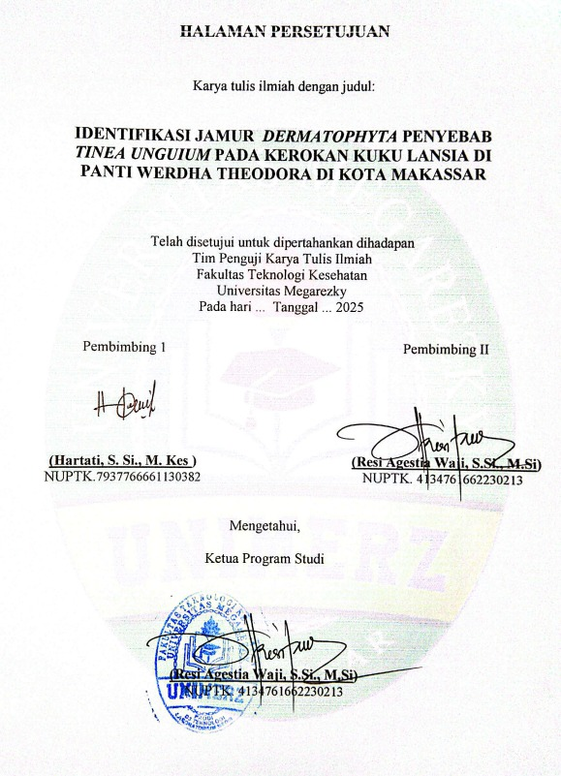

CURRICULUM VITAE


Indah Safira Y.T. Hadi
B1D222016
Program Studi : DIII Teknologi Laboratorium Medis
Alamat : Dusun Mootinelo
Orang Tua
Ayah : Jasin T. Hadi
Ibu : Erawaty T.A Umar
Alamat Orang Tua : Dusun Mootinelo
Riwayat Pendidikan
SD : SD N. 4 TIBAWA
SMP : SMP N. 3 LIMBOTO BARAT
SMA : SMA N. 1 TIBAWA
Prinsip Hidup : Kenyakinan adalah kunci yang menjadi faktor utama dalam sebuah keberhasilan.
Pesan Dan Kesan : Tetap semangat, Jangan pernah menyerah dan Tetap Berdoa.

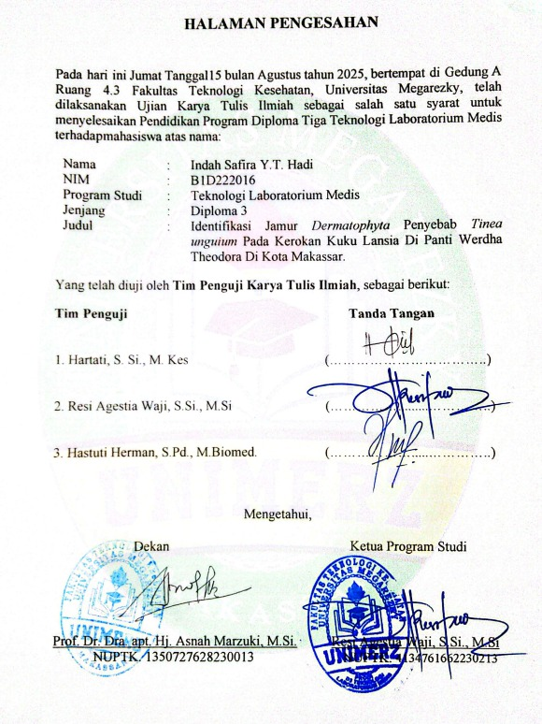

KATA PENGANTAR

Puji dan syukur penulis panjatkan kehadirat Tuhan Yang Maha Esa karena rahmatnya yang tak terhingga, sehingga penulis telah menyelesaikan penyusunan Karya Tulis Ilmiah ini yang berjudul “Identifikasi Jamur Dermatophyta Penyebab Tinea unguium pada Kerokan Kuku Lansia di Panti Werdha Theodora Di Kota Makassar” yang merupakan salah satu syarat untuk mencapai gelar Ahli Madya ini pada Program Studi DIII Teknologi Laboratorium Medis, Fakultas Teknologi Kesehatan, Universitas Mega rezky.
Penulis menyadari banyak kesalahan dari penyusunan Karya Tulis Ilmiah ini, mungkin masih banyak kekurangan atau kelemahan baik segi penyusun maupun pandangan pengetahuan. Oleh karena itu penulis berharap adanya kritik, saran, serta pendapat yang membangun saya sebagai penulis untuk semakin menyempurnakan Karya Tulis Ilmiah ini.
Selama proses penyelesaian Karya Tulis Ilmiah ini banyak kesulitan dan hambatan yang penulis hadapi, namun atas bantuan bimbingan dan kerja sama dari semua pihak yang terlibat didalamnya sehingga hambatan dan kesulitan tersebut dapat teratasi dengan baik. Untuk itu perkenankanlah penulis dengan segala hormat dan kerendahan hati mengucapkan terima kasih dan penghargaan yang sebesar besarnya kepada Bapak Yasin Hadi dan Ibu Erawaty Umar serta seluruh keluarga besar penulis atas perhatian, pengorbanan, kasih sayang serta doa restu yang luar biasa selama ini.

Tak lupa pula penulis mengucapkan terimakasih kepada:
- Bapak Dr. H. Alimuddin, SH., MH, M. Kn sebagai Pembina Yayasan
Pendidikan Islam Mega rezky Makassar.
- Ibu Alm. Hj. Suryani, SH., MH sebagai Pendiri Yayasan Pendidikan Islam
Mega rezky Makassar.
- Bapak Adv. Mochammad Noer Alim Qalby, SH., LLM selaku Ketua Yayasan Pendidikan Islam Mega rezky Makassar.
- Bapak Prof. Dr. H. Anwar Ramli, SE., M. Si selaku Rektor Universitas Mega rezky Makassar.
- Ibu Prof. Dr. Dra. apt. Hj Asnah Marzuki, S. Si., M. Si. selaku Dekan Fakultas Teknologi Kesehatan Universitas Mega rezky
- Ibu Resi Agestia Waji S. Si., M. Si, selaku Ketua program studi DIII Teknologi Laboratorium Medis, Fakultas Teknologi Kesehatan, Universitas Mega rezky, dan selaku Dosen Pembimbing II yang telah meluangkan waktu dan kesediannya untuk memberikan bimbingan,saran dan kritik dalam proses penyusunan karya tulis ilmiah ini.
- Ibu Hartati, S. Si., M. Kes selaku Dosen Pembimbing I yang telah meluangkan waktu dan kesediannya untuk memberikan bimbingan,saran dan kritik dalam proses penyusunan karya tulis ilmiah ini.
- Ibu Hastuti Herman, S.Pd., M.Biomed. Selaku Dosen penguji yang meluangkan waktunya utnuk memberiksan saran serta kritik.
- Bapak dan ibu dosen dan staf Universitas Mega rezky yang berperan dalam mengajar ilmu pengetahuan kepada penulis sehingga memberikan kemudahan bagi penulis dalam menyelesaikan Pendidikan selama ini.
- Kepada Saudari saya Deysi Syukrina Hadi, Dewi Marsufa Hadi yang senantiasa sabar dalam membimbing dan mengarahkan saya untuk tetap berjuang dalam Pendidikan.
- Kepada sahabat saya Chesy Filani Johanis, Syawal akbar, Risnawaty bu’tu. Yang memberikan dukungan dan membantu saya selama ini. Dan seluruh rekan-rekan mahasiswa program studi DIII Teknologi Laboratorium Medis Fakultas Teknologi Kesehatan terkhusus kelas 22 A, B, dan C yang telah memberikan dukungan dan membantu selama ini.
Penulis menyadari sepenuhnya bahwa karya ilmiah ini masih jauh dari kata kesempurnaan yang diharapkan. Sehingga penulis sangat mengharapkan saran dan kritik yang bersifat membangun kesempurnaan proposal penelitian ini.
Makassar, ………2025

Indah Safira Y.T. Hadi

Abstrak
Indah Safira y.t Hadi (2025). Identifikasi Jamur Dermatophyta Penyebab Tinea unguium pada Kerokan Kuku Lansia di Panti Werdha Theodora Di Kota Makassar. (Dibimbing oleh Hartati dan Resi Agestia Waji)

Indonesia merupakan negara beriklim tropis dengan suhu dan kelembapan tinggi yang mendukung pertumbuhan berbagai jenis jamur patogen, termasuk kelompok Dermatophyta. Jamur ini menyerang jaringan tubuh yang mengandung keratin, seperti kulit, rambut, dan kuku. Salah satu infeksi yang umum terjadi adalah Tinea unguium, yaitu infeksi jamur pada kuku yang lebih sering dialami oleh lansia akibat menurunnya kondisi fisiologis kuku serta sistem kekebalan tubuh. Penelitian ini bertujuan untuk mengetahui jenis jamur Dermatophyta penyebab Tinea unguium pada kuku lansia di Panti Werdha Theodora Kota Makassar. Jenis penelitian ini adalah deskriptif, yang dilakukan pada tanggal 23 Juni–03 Juli 2025 di Laboratorium Mikrobiologi Fakultas Kedokteran Universitas Hasanuddin. Pemeriksaan dilakukan menggunakan dua metode, yaitu metode Kalium Hidroksida (KOH 20%) dan metode kultur. Berdasarkan hasil pemeriksaan langsung dengan KOH 20%, dari 15 sampel kerokan kuku lansia diperoleh hasil 11 sampel (73,3%) menunjukkan adanya konidia dan 4 sampel (26,7%) menunjukkan adanya hifa. Hasil pemeriksaan kultur pada media Sabouraud Dextrose Agar (SDA) dengan pewarnaan Lactophenol Cotton Blue (LPCB) menunjukkan bahwa seluruh sampel (100%) tidak ditemukan adanya jamur Dermatophyta. Dengan demikian, dapat disimpulkan bahwa pada sampel kuku lansia di Panti Werdha Theodora Kota Makassar tidak teridentifikasi adanya pertumbuhan jamur Dermatophyta penyebab Tinea unguium.

Kata kunci : Dermatophyta, Lansia, Panti Werdha Theodora Makassar, Tinea unguium.

DAFTAR ISI
Halaman
HALAMAN SAMPUL i
HALAMAN JUDUL ii
HALAMAN PERSETUJUAN iii
HALAMAN PENGESAHAN iv
CURRICULUM VITAE v
KATA PENGANTAR vi
DAFTAR ISI xi
DAFTAR BAGAN xiv
DAFTAR GAMBAR xv
DAFTAR TABEL xvi
DAFTAR LAMPIRAN xvii
DAFTAR SINGKATAN xviii
BAB I : PENDAHALUAN
- Latar Belakang 1
- Rumusan Masalah 4
- Tujuan Penulisan 4
- Manfaat Penulisan 5
BAB II : TINJAUAN PUSTAKA
- Tinjauan Umum Jamur 6
- Tinjauan Umum Dermatofitosis 9
- Jamur Penyebab Dermatofitosis 12
- Tinjauan Umum Tinea unguium 21
- Metode Identifikasi Jamur 33
- Kuku lansia 35
- Kerangka Teori 37
- Kerangka Konsep 38
BAB III : METODE PENELITIAN
- Jenis Penelitian 39
- Desain Penelitian 39
- Lokasi dan Waktu Penelitian 39
- Populasi, Sampel dan Teknik Pengambilan Sampel 40
- Variabel Penelitian 40
- Defenisi Operasional 41
- Alat dan Bahan 42
- Prosedur Kerja 43
- Teknik Pengumpulan dan Analisis Data 44
- Etika Penelitian 45
- Alur Penelitian 46
BAB IV: HASIL DAN PEMBAHASAN 39
- Hasil Penelitian 39
- Pembahasan 44

BAB V : KESIMPULAN DAN SARAN 50
- Kesimpulan 50
- Saran 50
DAFTAR PUSTAKA 51

DAFTAR BAGAN
Halaman
Bagan 2.1 Kerangka Teori 37
Bagan 2.2 Kerangka Konsep 38
Bagan 3.1 Alur Penelitian 46

DAFTAR GAMBAR
Halaman
Gambar 2.1 Biakan Trichophyton sp 13
Gambar 2.2 Tricophyton sp secara mikroskopis 14
Gambar 2.3 Biakan Trichiphyton sp 15
Gambar 2.4 Morfologi sel Microsporum sp. 16
Gambar 2.5 Biakan Epidermophyton sp secara makrsokopik 17
Gambar 2.6 Epidermophyton sp secara mikroskopik 18

DAFTAR TABEL
Halaman

Tabel 4.1 Hasil Pengamatan jamur dengan metode
Kalium Hidroksida (KOH)..................................... 39
Tabel 4.2 Data Hasil Pemeriksaan Metode Kultur Pada
Media Sabaroud Dextrosa Agar (SDA)................ 40

DAFTAR LAMPIRAN
Lampiran 1 Alur Kerja
Lampiran 2 Lembar Persetujuan (Informed Consent)
Lampiran 3 Kuesioner
Lampiran 4 Dokumentasi Hasil
Lampiran 5 Dokumentasi Prosedur Penelitian
Lampiran 6 Keterangan Uji Turnitin
Lampiran 7 Rekomendasi Izin Penelitian
Lampiran 8 Izin Penelitian
Lampiran 9 Keterangan Selesai Penelitian
Lampiran 10 Hasil Penelitian

DAFTAR SINGKATAN
AIDS : Acquired Immunodeficiency Syndrome
HIV : Human Immunodeficiency Virus
KOH : Kalium Hidroksida
LPCB : Lactophenol Cotton Blue
WHO : World Health Organization
SDA : Sabaroud Dextrosa Agar

BAB I
PENDAHULUAN
- Latar Belakang
Indonesia merupakan salah satu negara beriklim tropis yang memiliki suhu dan kelembaban tinggi, Jamur berbentuk sel atau benang bercabang dan memiliki dinding sel yang sebagian besar terdiri atas kitin dan glukan, serta sebagian kecil dari selulosa atau kitosan. Ciri-ciri umum jamur lainnya dapat memproduksi spora, tidak mempunyai klorofil (bersifat heterotrofik), bereproduksi secara seksual dan aseksual dan beberapa ada yang berfilamen dengan dinding sel selulosa atau kitin atau keduanya. Jamur dapat bersifat saprofit dan patogen, salah satu kelompok jamur yang bersifat patogen yaitu Dermatophyta (Khusnul, 2018).
Dermatophyta adalah golongan jamur yang melekat dan tumbuh pada jaringan keratin, jamur Dermatophyta menggunakan jaringan keratin sebagai sumber makanannya. Adapun jaringan yang mengandung keratin yaitu jaringan seperti stratum korneum kulit, kuku, dan rambut pada manusia. Penyakit atau infeksi yang disebabkan oleh golongan jamur Dermatophyta ini disebut dengan Dematofitosis ( Norfajrina, dkk., 2021).
Dermatofitosis merupakan penyakit pada jaringan yang mengandung zat keratin, misalnya stratum korneum pada epidermis, rambut, dan kuku yang disebebkan oleh golongan jamur Dermatophyta. Faktor resiko penyakit Dermatofitosis yaitu kelembapan berlebih pada kulit, lingkungan yang hangat dan lembap, aktivitas di tempat umum. Dermatofitosis dapat dibagi menjadi beberapa kelompok berdasarkan lokasinya, yaitu: Tinea kapitis (Kulit kepala), Tinea barbae (Dagu,janggut), Tinea kruris (Selengkangan), Tinea pedis (Sela-sela kaki), Tinea korporis (Kulit), dan Tinea unguium (kuku). Dermatophyta terbagi dalam tiga genus yaitu Microsporum, Trichophyton, dan Epidermophyton. Salah satu jenis penyakit dermatofitosis yaitu Infesksi Tinea unguium (Fadlan, dkk 2023).
Tinea unguium adalah infeksi atau penyakit pada lempeng kuku yang diakibatkan oleh jamur Dermatophyta. Berdasarkan penelitian Afshar (2014) Menyebutkan bahwa 80-90 %, kasus Tinea unguium diakibatkan oleh jamur Dermatophyta khususnya Trichophyton rubrum dan Trichophyton mentagrophytes. Gejala yang paling sering terlihat pada infeksi ini yaitu kerusakan pada kuku, diantaranya kuku berubah menjadi lebih tebal dan nampak terangkat dari dasar perlekatannya, pecah- pecah, tidak rata dan tidak mengkilat lagi, serta perubahan pada warna lempeng kuku menjadi putih, kuning, coklat hingga berwarna hitam (Latifah & Sulistiawan, 2019).
Prevalensi Tinea unguium di Asia Tenggara diketahui sangat rendah jika dibandingkan dengan negara-negara barat, persentase kasus di negara tropis berkisar 3,8%, sedangkan di negara sub-tropis maupun negara dengan iklim yang ekstrim yakni 18%. Indonesia merupakan salah satu negara beriklim tropis yang memiliki suhu dan kelembaban tinggi, dimana merupakan suasana yang baik bagi pertumbuhan jamur, hiegine juga berperan untuk timbulnya penyakit ini. Sehingga jamur dapat ditemukan hampir di semua tempat (Kamil, dkk 2021).
Salah satu faktor resiko seseorang yang rentan Tinea unguium yaitu lansia adalah jamur kuku (Tinea unguium). Jamur kuku lebih rentan terjadi pada lansia sebab kuku lansia cenderung rapuh dan kering. Hal ini menyebabkan kuku mudah retak sehingga dapat dimasuki oleh jamur. tahap lansia akan memiliki potensi menjadi lebih serius pada seseorang orang yang mengalami immunosupresi, diabetes, keganasan, infeksi Human Immunodeficiency Virus (HIV), penurunan kemampuan kerja, imunitas dan fungsi organ-organ tubuh dan trauma yang dapat mempermudah penetrasi jamur. Perubahan kuku yang diakibatkan oleh infeksi jamur dapat menurunkan kualitas hidup dan kenyamanan penderita jamur (Rahmayanti, dkk 2023).
Menurut Ramadhan & Sabrina (2016) akan mengakibatkan timbulnya gangguan dalam mencukupi kebutuhan hidupnya khususnya kebersihan diri. Personal hygiene sangat penting dalam usaha mencegah timbulnya penyakit mengingat sumber infeksi dapat muncul bila aspek kebersihan kurang mendapat perhatian. Pemeriksaan awal atau screening terkait onychomycosis pada lansia khususnya yang tinggal di Panti Sosial Tresna Werdha sangat jarang dilakukan dan dapat mencegah infeksi serius terjadinya kerusakan kuku secara permanen.
Menurut penelitian (Gupta et al., 2020) menyatakan bahwa infeksi jamur ditandai dengan timbulnya kerusakan pada kuku seperti, kuku menjadi lebih tebal, rapuh dan mudah pecah, kuku tampak terangkat dari daerah pelekatannya, tidak mengkilat lagi, serta terjadi perubahan warna kuku menjadi kuning, putih, bahkan hingga hitam.
Berdasarkan uraian diatas maka penulis tertarik untuk melakukan penelitian dengan judul penelitian Identifikasi Jamur Dermatophyta. penyebab Tinea unguium pada kuku lansia di Panti Werdha Theodora Di Kota Makassar.
- Rumusan Masalah
Berdasarkan latar belakang diatas maka rumusan masalah penelitian ini yaitu jenis Jamur Dermatophyta apakah yang menjadi penyebab Tinea unguium pada kuku lansia di Panti Werdha Theodora Di Kota Makassar?
- Tujuan Penelitian
Untuk mengetahui jenis Jamur Dermatophyta yang menjadi penyebab Tinea unguium pada kuku lansia di Panti Werdha Theodora Di Kota Makassar.
- Manfaat Penelitian
- Bagi Peneliti
Memberikan informasi dan menambahkan wawasan kepada peneliti dibidang mikologi khususnya tentang Jamur Dermatofita pada Kuku Lansia.
- Bagi institusi
Dapat dijadikan sumber referensi baru dan sebagai bahan masukan untuk perkembangan ilmu kesehatan, khususnya pada bidang ilmu mikologi.
- Bagi Masyarakat
Diharapkan dapat memberikan wawasan, ilmu, dan informasi yang baru tentang bahaya Jamur Dermatophyta yang disebabkan oleh infeksi jamur Tinea unguium.

BAB II
TINJAUAN PUSTAKA
- Tinjauan Umum Jamur
- Definisi Jamur
Jamur merupakan organisme heterotrof yang dapat hidup pada berbagai lingkungan dengan lingkungan yang berbeda-beda, struktur vegetatifnya berbentuk uniseluler (yeast atau khamir) dan multiseluler/berfilamen, reproduksinya secara seksual dan aseksual serta memperoleh makanan dari lingkungan tempat tumbuhnya jamur. Jamur juga dapat hidup pada sisa-sisa tumbuhan atau hidup menempel pada organisme lain. Penyakit yang disebabkan oleh jamur pada manusia dan menginfeksi kuku disebut Tinea unguium (Nurhidayah, 2021).
Jamur bersifat fisiologis yang hidup pada habitat atau lingkungan yang memiliki kadar gula tinggi (osmofilik) dan asam/asidofil, khamir bersifat fakultatif (aerob dan anaerob) sedangkan kapang bersifat aerob, mempunyai kisaran suhu pertumbuhan luas, jamur saprofit adalah jamur yang tumbuh pada suhu 27˚C-29˚C, serta suhu minimum kurang lebih 5˚C. Walaupun demikian banyak pula jamur yang hidup pada organisme ataupun sisa organisme di laut ataupun di air tawar. Jamur pula bisa hidup di area yang asam (Andriani, 2019).
Jamur hidup pada zat organik atau pada tanah yang mengandung zat anorganik dengan adanya enzim selulosa yang mampu mengubah zat anorganik menjadi organik, Infeksi fungi mudah menyerang apabila kebersihan dan kesehatan tidak diperhatikan. Tumbuhnya infeksi fungi pada manusia didukung oleh kelembapan, keringat, dan kontak langsung dengan jamur (Ferdiansyah et al, 2020)
- Morfologi Jamur
Jamur bisa dibedakan jadi dua tipe ialah kapang serta khamir. Khamir ialah sel berupa bulat serta lonjong, tumbuh biak membentuk tunas serta membentuk koloni basah ataupun berlendir. Hifa tumbuh biak bagi arah panjangnya dengan membentuk spora, Spora ialah sesuatu perlengkapan reproduksi yang dapat dibangun dalam hifa sendiri ataupun perlengkapan spesial dari jamur sebagai perlengkapan reproduksi (Irianto, 2014).
Jamur lebih besar dari kebanyakan bakteri, tetapi jamur yang paling kecil tidak sebesar bakteri yang terbesar. Jamur sangat beragam ukuranya berkisar antara 1-5 nm lebarnya dan panjangnya dari 5-30 nm lebih. Biasanya berbentuk telur tetapi beberapa ada yang memanjang atau berbentuk bola. Setiap spesies mempunyai bentuk yang khas, namun sekalipun dalam biakan murni terdapat biakan murni terdapat variasi yang luas dalam hal ukuran dan bentuk sel-sel individu, tergantung pada umur dan lingkunganya, jamur tidak di lengkapi flagelum atau organ-organ penggerak lainnya (Kumala, 2016).
Jamur mempunyai dinding sel kaku yang penting untuk menentukan bentuknya. Dinding sel sebagian besar terbentuk oleh lapisan karbohidrat, rantai panjang polisakarida, glikoprotein dan lipid. Selama infeksi dinding sel jamur mempunyai sifat-sifat patologi yang penting. Komponen permukaan dinding memperantai penempelan jamur pada sel inang (Kumala, 2016).
- Reproduksi Jamur
Alat reproduksi jamur disebut dengan spora. Spora dapat dibentuk dalam hifa sendiri atau dalam alat-alat khusus dari jamur. Biasanya besarnya antara 1-3 μ yang bentuknya biasanya bulat, segi empat, kerucut atau lonjong (Suraini, Sri Indrayati, 2019)
Jamur dapat bereproduksi secara aseksual dan seksual. Reproduksi jamur secara aseksual yaitu konidia terbentuk dengan cara pembentukan tunas (budding) dari hifa konidiogenus atau melalui diferensiasi hifa. Reproduksi jamur secara seksual terjadi melalui dua inti kemudian mengalami meiosis. Reproduksi seksual meliputi plasmogami (terjadi fusi sitoplasma dua sel), karyogami (terjadi fusi dua inti) rekombinasi genetik dan meiosis. Contoh spora seksual ialah zygospore, ascospore serta basidiospore (Soedarto, 2015)
- Pengelompokan Jamur
Pengelompokan jamur terbagi menjadi tiga yaitu :
- Khamir
Khamir adalah jamur yang bersel satu (uniseluler), tidak memiliki filamen, berbentuk oval atau bulat, tidak memiliki flagella, ukurannya lebih besar dari bakteri. Khamir dapat hidup dalam keadaan aerob maupun anaerob. Khamir tumbuh pada suhu 37°C. Secara mikroskopis, sel khamir dapat berbentuk bulat terkadang silindris. Berbeda dengan kapang, khamir tidak mempunyai hifa dan spora. Khamir memiliki beberapa manfaat diantaranya dapat digunakan sebagai bahan pengembang adonan roti dan juga digunakan dalam proses pembuatan minuman keras. Selain menguntungkan, khamir juga dapat menyebabkan beberapa masalah bagi manusia. Beberapa khamir seperti Candida albicans termasuk khamir patogenik yang dapat menimbulkan infeksi pada saluran kemih dan infeksi pada vagina (Radji, 2013).
- Cendawan
Cen dawan adalah jenis jamur yang tergolong makroskopis karena memiliki bentuk luar tubuh buah berukuran besar dan dapat dilihat secara langsung tanpa menggunakan alat bantu seperti mikroskop. Cendawan dapat tumbuh di tempat-tempat yang lembab dan terlindung dari sinar matahari sehingga faktor lingkungan berupa suhu, kelembaban udara, kelembaban tanah dan intensitas cahaya menjadi faktor penting yang mempengaruhi pertumbuhan cendawan. Substrat tempat tumbuh cendawan seperti serasah dedaunan, pohon-pohon yang masih hidup dan rubuhan kayu yang lembab menjadi lingkungan yang baik untuk perkembangan spora.
- Kapang
Kapang (Mold) merupakan mikroorganisme multiseluler yang banyak ditemukan di berbagai kondisi lingkungan. Faktor lingkungan seperti suhu, derajat keasaman atau pH, kelembaban, serta substrat yang menjadi nutrisi sangat mempengaruhi kehidupan kapang (Stanazek-Tomal, 2020).
- Tinjauan Umum Dermatofitosis
- Pengertian Dermatofitosis
Dermatofitosis adalah penyakit pada jaringan yang mengandung zat tanduk (keratin) misalnya stratum korneum pada lapisan epidermis kulit, rambut, dan kuku. Seringkali disebut infeksi Tinea dan diklasifikasikan menurut bagian tubuh yang terkena (Anggarini et al,. 2015).
Penyakit yang disebabkan oleh infeksi jamur disebut mikosis (mycoses). Dermatofitosis (ringworm) disebabkan oleh jamur golongan Dermatophyta, Dermatophyta merupakan golongan jamur yang mempunyai sifat mencerna zat tanduk (keratin) pada lapisan epidermis, sehingga mampu menyebabkan kelainan dan kerusakan jaringan kulit, kuku, dan rambut yang terinfeksi (Endang, dkk 2020).
Dermatophyta berasal dari bahasa yunani, yang berarti tumbuhan kulit dan jamur Dermatophyta termasuk kelas fungi imperfekti yang terbagi dalam genus, yaitu Microsporum, Trichophyton, dan Epidermophyton. Setiap genus memiliki spesies, spesies yang sering ditemukan yaitu Trichophyton rubrum, Trichophyton mentagrophytes, dan Epidermophyton flocosum. Salah satu Dermatofitosis berdasarkan lokasinya yaitu Tinea unguium (Winda, 2021).
- Epidemiologi Dermatofitosis
Menurut (Soedarto, 2015) Dermatofitosis secara epidemiologi dibagi menjadi tiga kelompok yaitu :
- Antropofilik yaitu parasit primer pada manusia dan jarang menyebabkan infeksi pada hewan. Dermatophyta antropofilik hanya dapat hidup dan berkembang biak serta menyebar di dalam tubuh manusia. Contohnya : Epidermophyton floccosum, Microsporum audouinii, Trichophyton rubrum, Trichophyton mentagrophytes, Trichophyton schoenleinii, Trichophyton tonsurans, Trichophyton violaceum.
- Zoofilik yaitu jamur pada hewan. Infeksi pada manusia terjadi sesudah mengalami kontak langsung dengan hospes hewan. Contohnya: Microsporum canis.
- Geofilik yaitu jamur yang hidup normal di tanah menyebabkan dekomposisi sampah keratin. Beberapa spesies dapat menyebabkan infeksi pada manusia atau hewan yang terpapar tanah. Contohnya: Microsporum gypseum.
- Jamur Penyebab Dermatofitosis
- Jamur Trichophyton sp.
  - Klasifikasi Trichophyton sp.
Menurut Sevaroka (2018), Trichophyton dapat diklasifikasikan sebagai berikut:
Kingdom : Fungi
Filum : Ascomycota
Kelas : Euascomycetes
Ordo : Onygenales
Famili : Arthrodermataceae
Genus : Trichophyton
Spesies : Trichophyton rubrum
Trichophyton mentagrophytes
Trichophyton tonsurans

Trichophyton sp. merupakan organisme yang bersifat heterotrof, dinding sel spora mengandung kitin, tidak berplastid, tidak berfotosintesis, tidak bersifat fagotrof, umumnya memiliki hifa yang berdinding yang dapat berinti banyak (multinukleat), atau berinti tunggal (mononukleat), dan memperoleh nutrien dengan cara absorpsi (Suparyanti & Apriliani, 2022).
Jamur Trichophyton sp. adalah Dermatophyta yang biasanya dapat menyebabkan Dermatofitosis. Jamur ini sering ditemukan di rambut, kulit, kuku jari, maupun kuku kaki. Infeksi tersebut dapat terjadi karena lingkungan yang lembab dan kotor. Jamur Trichophyton sp. adalah Dermatophyta yang habitatnya di tanah, binatang, dan manusia, terutama pada daerah yang beriklim tropis dan basah. Sedangkan Trichophyton sp. adalah penyebab utama Dermatofitosis di Indonesia, beberapa daerah di Asia Tenggara, dan sebagian di Afrika, Australia, dan hampir di seluruh dunia (Manalu, 2020).
  - Morfologi Trichophyton sp.
Jamur Trichophyton sp. merupakan jamur yang mempunyai hifa halus, makrokonidia berbentuk seperti pensil, ukuran 3x30 μm, mikrokonidia seperti tetesan air, berdinding tipis, berbentuk lonjong, dan terletak disepanjang hifa. Berwarna koloni berwarna putih krem dengan sisinya berwarna kuning-cokelat sampai merah anggur dibagian bawah, berbentuk bulu halus seperti kapas, teksturnya lunak, serta permukaannya datar pada media Sabouraud Dextrose Agar (SDA) (Azizah, 2015).
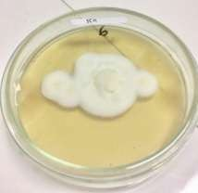
Gambar 2.1. Biakan Trichophyton sp.
(Sumber : Azizah, 2015)

Secara mikroskopis, jamur Trichophyton sp. membentuk banyak mikrokonidia kecil, berdinding tipis, dan berbentuk lonjong. Mikrokonidia terletak pada konidiofora yang pendek, yang tersusun satu persatu pada sisi hifa (en thyrse), atau berkelompok (en grappe), sedangkan makrokonidia berbentuk seperti pensil, dan terdiri dari beberapa sel. Beberapa strain dari Trichophyton sp. secara mikroskopis dapat dibedakan berupa tipe halus dan tipe granuler. Tipe halus dicirikan mikrokonidia clavate yang tipis dalam jumlah kecil hingga sedang, tidak memiliki makrokonidia dan tipe granuler (Astuti, 2015).
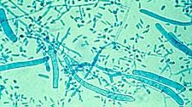
Hifa
Makrokonidia
Mikrokonidia
Gambar 2.2. Trichophyton sp. secara mikroskopik
(Sumber : Supriyatin, 2017).
- Jamur Microsporum sp.
  - Klasifikasi Microsporum sp
Menurut Alexopoulos (2013) Microsporum sp. dapat diklasifikasikan sebagai berikut :
Kingdom : Fungi
Phylum : Ascomycota
Class : Eurotiomycetes
Ordo : Onygenales
Family : Arthrodermataceae
Genus : Microsporum
Spesies : Microsporum gypseum

  - Morfologi Microsporum sp
Microsporum sp. merupakan kelompok kapang yang diketahui sebagai Dermatophyta, Penyebab Dermatofitosis (ringworm). Umumnya ditemukan pada iklim lembab dan hanga Putern, Permukaan koloni datar dan granuler dengan warna pigmen coklat hingga berwarna kekuningan. Pertumbuhan koloni pada /media SDA setelah 5-10 hari akan membentuk kapas putih di permukaan biakan dengan batas luar berwarna kuning tua hingga orange Gambaran jika diamati dalam bentuk mikroskopik (Azizah, 2015).
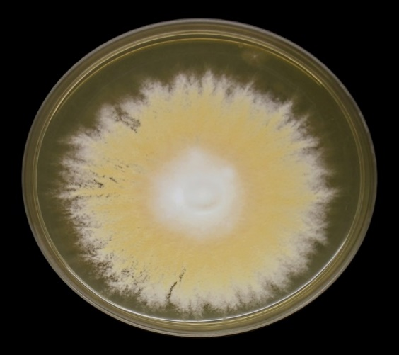
Gambar 2.3. Biakan Microsporum sp
(Sumber: Azizah, 2015)
Gambaran mikroskopis spesies ini memiliki makrokonidia multiseluller dengan dinding tebal, kasar dan memiliki dinding berduri. Makrokonidia menyerupai tong dengan bagian ujung yang tidak simetris dan memiliki panjang 10-50 μm yang terdiri dari 6-15 sel. Mikrokonidia berbentuk seperti buah pir dan terkadang berbentuk oval (Soedarto, 2015).
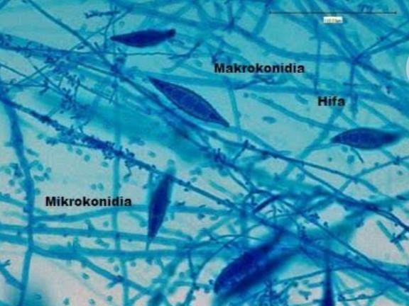
Gambar 2.4. Microsporum sp . secara Mikroskopik
(Sumber : Soedarto, 2015)
- Jamur Epidermophyton sp.
  - Klasifikasi Epidermophyton sp.
Menurut Alexopoulos (2013) klasifikasi ilmiah dari jamur golongan Epidermophyton adalah :
Kingdom : Fungi
Filum : Ascomycota
Kelas : Eurotiomycetes
Ordo : Onygenales
Famili : Arthrodermataceae
Genus : Epidermophyton
Spesies : Epidermophyton floccosum

  - Morfologi Epidermophyton sp.
Epidermophyton sp. adalah genus jamur yang menyebabkan dangkal dan kulit mikosis, termasuk Epidermophyton floccosum penyebab Tinea corporis (kurap), Tinea cruris (gatal-gatal), Tinea pedis (kaki atlet), onikomikosis, Tinea unguium, infeksi jamur kuku.
Jamur penyebab kurap ini berkembang biak dengan spora yang sangat mudah menular dan menyebar. Cara paling baik untuk menghindarinya adalah dengan menjaga kebersihan badan dan lingkungan sebaik mungkin dan jika memang sudah terkena penyakit kulit ini, obat paling ampuh biasanya adalah obat luar, yang bisa langsung berkontak dengan jamur dan sporanya (Nikpor, 2017).
Secara makroskopis dalam kultur sebagai bulu datar koloni dengan lipatan tengah dan berwarna kuning menjadi pigmen abu-abu kehijauan kusam dan kuning menjadi pigmen terbalik berwarna coklat. Jamur ini tidak berasosiasi dengan tanah (Fajar, 2022).
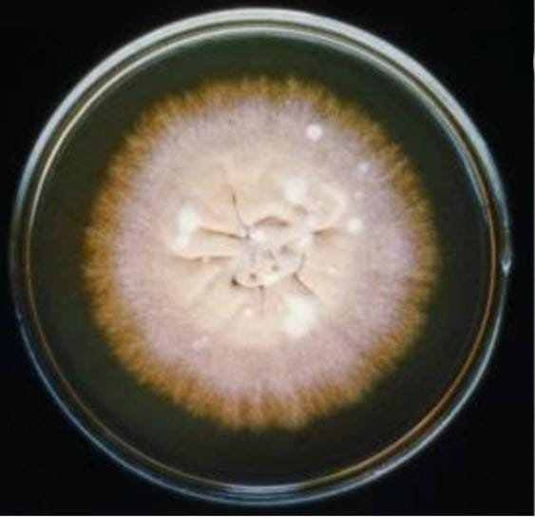
Gambar 2.5. Biakan Epidermophyton sp.
(Sumber : Fajar, 2022)

Secara mikroskopis, memiliki hifa yang bersepta, banyak ditemukan makrokonidia berbentuk gada yang tipis dan berdinding tipis dan tidak memiliki mikrokonida. Epidermophyton floccosum sering menyebabkan Tinea kruris, Tinea pedis, Tinea corporis dan Onikomikosis, tetapi tidak Tinea capitis. Beberapa peneliti jarang menemukan Epidermophytonm floccosum sebagai agen penyebab Tinea capitis. Sebaliknya Tinea capitis biasanya disebabkan oleh Trichophyton dan spesies Microsporum (Nikpor, 2017).
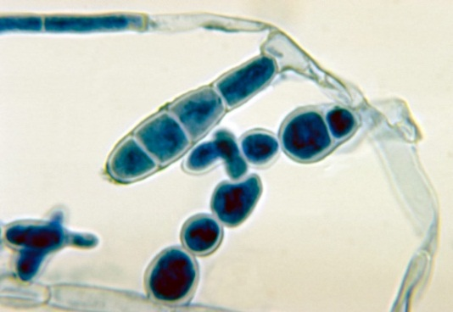

Gambar 2.6 Epidermophyton sp. secara mikroskopik
Sumber : (Nikpor, 2017)

- Pembagian Penyakit Dermatofitosis
Adapun jenis jenis penyakit Dermatofitosis adalah :
  - Tinea corporis,
Tinea corporis adalah infeksi jamur Dermatophyta pada kulit halus (globurus skin) di daerah muka, badan, lengan dan glutea. Penyebab tersering adalah T. Rubrum dan T. Mentagropytes. Gambaran klinis biasanya berupa lesi terdiri atas bermacam–macam efloresensi kulit, berbatas tegas dengan konfigurasi anular, arsinar, atau polisiklik, bagian tepi lebih aktif dengan tanda peradangan yang lebih jelas. Daerah sentral biasanya menipis dan terjadi seperti penyembuhan, sementara tepi lesi meluas sampai ke perifer. Kadang bagian tengahnya tidak menyembuh, tetapi meninggi dan tertutup skuama sehingga bercak menjadi bercak yang besar (Menaldi et al,. 2017).
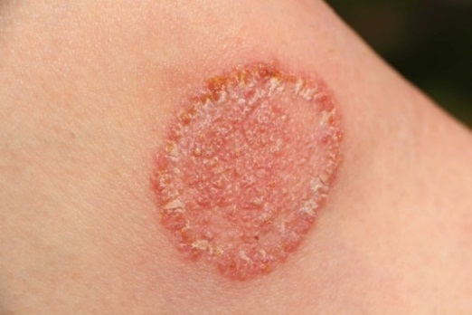
Gambar 2.7 Tinea corporis
(Sumber : Menaldi et al., 2017)
  - Tinea pedis
Tinea pedis Merupakan dermatofitosis pada kaki dan tangan. Pada kaki, jamur menyerang terutama pada sela-sela jari dan telapak kaki. Gambaran klinis Tinea pedis tersering didapatkan adalah bentuk interdigitalis. Pada sela antara jari IV dan V terlihat fisura yang dilingkari sisik halus dan tipis. Kelainan ini dapat meluas ke bawah jari dan juga ke sela jari lainnya. Hal ini disebabkan pada daerah ini lembab dan sering didapatkan maserasi berupa kulit putih dan rapuh. Selain bentuk intertriginosa, terdapat bentuk vesikular akut dan bentuk moccasin foot. Bentuk vesikular akut ditandai bentuk vesikel dan bulla terletak agak dalam di bawah kulit dan gatal dapat pecah. Lokasi tersering pada telapak kaki tengah yang dapat menyebar Tinea pedis (Santriani, 2020).
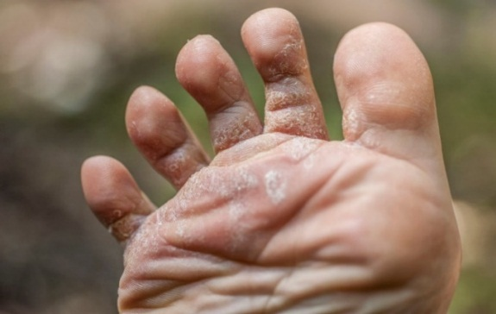
Gambar 2.8 Tinea pedis
(Sumber : Santriani, 2020).
  - Tinea unguium
Tinea unguium merupakan infeksi jamur yang kronis pada kuku jari kaki atau kuku jari tangan. Kuku rusak dan mudah patah, Bentuknya sudah tidak normal lagi. Di bagian bawah kuku akan terkumpul sisa jaringan kuku yang rapuh (Kurniawati, 2015).
Terdapat Tiga bentuk klinis Tinea unguium yaitu:
- Bentuk subungual distalis, bentuk ini dimulai dari tepi distal atau distolateral kuku kemudian menjalar ke proksimal dan di bawah kuku dan terbentuk sisi kuku yang rapuh.
- Leukonikia trikofita atau leukonikia mikotika, kelainan ini berbentuk leukonikia atau keputihan di permukaa kuku yang dapat dikerok untuk pemeriksaan penunjang adanya elemen jamur. Trichophyton mentagrophytes dihubungkan menjadi penyebab kelainan ini.
- Bentuk subungual proksimalis, kelainan ini memiliki bentuk yang dimulai dari proksimal terutama menyerang kuku dengan gambaran khas terlihat kuku di bagian distal masih utuh.
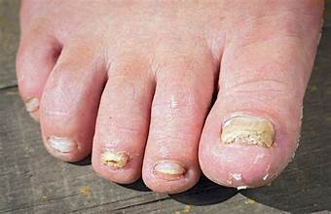
Gambar 2.9 Tinea unguium
(Sumber : Kurniawati, 2015).
- Tinjauan Umum Tinea unguium
    - Definisi Tinea unguium
Tinea unguium atau jamur kaki merupakan salah satu jenis penyakit yang banyak ditemukan terutama di negara tropis seperti Indonesia. Tinea unguium merupakan penyakit yang disebabkan oleh infeksi jamur Dermatophyta penyakit ini juga dikenal sebagai onikomikosis. Infeksi yang disebabkan oleh Dermatophyta akan berlangsung lama karena jamur akan menginvasi dan bertahan hidup di lapisan epidermis atau keratin (Álvarez- Mosquera et al,. 2018).
Tinea unguium diakibatkan oleh infeksi jamur Dermatophytosis, yang merupakan jenis mikosis superfisial, merupakan salah satu infeksi yang paling umum didiagnosis pada pasien stratum korneum, kulit kepala, rambut, kuku, dan kulit. Laporan penelitian menunjukkan bahwa Dermatophytosis merupakan penyakit infeksi yang diindikasikan terjadi pada 80-90% orang Eropa, dan biasanya, infeksi dominan disebabkan oleh Trichophyton rubrum (Rocha et al,. 2018).
Beberapa penelitian menyebutkan bahwa 80-90% kasus Tinea unguium disebabkan oleh jamur Dermatophyta., khususnya Trichophyton rubrum dan Trichophyton mentagrophytes. Gejala yang seringkali nampak pada infeksi ini adalah kerusakan pada kuku, diantaranya kuku menjadi lebih tebal dan nampak terangkat dari dasar perlekatannya atau onycholysis, pecah-pecah, tidak rata dan tidak mengkilat lagi, serta perubahan warna lempeng kuku menjadi putih, kuning, coklat, hingga hitam (Setianingsih et al., 2015).
    - Gejala Klinis Tinea unguium
Tinea unguium ialah keadaan yang sangat sering dijumpai dengan gejala klasik timbulnya warna kekuningan atau bintik dibawah ujung kuku tangan ataupun kaki. Jika kasus infeksi ini dibiarkan terus-menerus akan semakin parah yang menjadikan kuku lambat laun menghitam, tekstur menjadi tebal, dan hancur pada tepian kuku. Kejadian infeksi ini sangat berpengaruh terhadap bagian kuku namun tidak terjadi infeksi total pada semua kuku. Menurut sebagian peneliti, hasil penelitiannya menemukan sekitar 80-90% perkara Tinea unguium akibat dari aktivitas jamur Dermatophyta., terlebih Trichophyton rubrum dan Trichophyton mentagrophytes (Nurfadila et al., 2021).
Gejala yang sering kali nampak pada infeksi ini adalah kerusakan pada kuku, diantaranya kuku menjadi lebih tebal dan nampak terangkat dari dasar perlekatannya, pecah-pecah, tidak rata dan tidak mengkilat lagi, serta perubahan warna lempeng kuku menjadi putih, kuning, coklat, hingga hitam. Tinea unguium mungkin tidak menyebabkan mortalitas, namun menimbulkan gangguan klinis yang signifikan secara alami, mengurangi estetika, bersifat kronis, dan sulit diobati, hal tersebut kemungkinan dapat mengganggu kenyamanan dan menerunkan kualitas hidup penderita (Arianti, 2015).
    - Epidemiologi Tinea unguium
Tinea unguium merupakan salah satu infeksi jamur yang paling umum terjadi dan sering menginfeksi pada bagian kuku terutama kuku kaki. Jamur Dermatophyta menjadi agen utama penyebab infeksi Tinea unguium dengan spesies yang paling sering ditemukan yaitu Trichophyton rubrum dan Trichophyton mentagropytes (Sinaga, 2019) .
Beberapa faktor epidemiologi lainnya yang mempengaruhi infeksi Tinea unguium diantaranya adalah kondisi iklim, imigrasi, geografi, sosial ekonomi dan budaya, serta faktor-faktor predisposisi lainnya seperti kelembaban, trauma berulang pada kuku, penurunan imunitas, dan adanya kontak langsung dengan tanah maupun hewan serta personal hygiene (Sulastri, dkk 2021).
Penelitian sebelumnya yang di lakukan oleh Riski Gusti Andani pada tahun 2015 dengan judul Identifikasi Jamur Dermatophyta. Pada Kuku Kaki Petani di Desa Bunter Blok Ciledug Kecematan Surakarta Kabupaten Ciamis. Dengan hasil penelitian dari 30 sampel, terdapat 23 orang terinfeksi jamur Trichophyton mentagrophytes (70%), 6 orang terinfeksi jamur Trichophyton rubrum (20%) dan 3 orang terinfeksi Aspergillus (10%) (Oksaputri, 2020).
- Tinjauan Umum Kuku
  - Definisi Kuku
Kuku adalah bagian jari yang terdiri atas sel-sel mati yang kemudian menebal dan mengeras. Fungsi kuku adalah melindungi ujung-ujung jemari yang memiliki banyak sel saraf, sekaligus meningkatkan kemampuan menyentuh benda - benda oleh jemari (Tabri, 2016). Kuku terdiri atas zat keratin dan memiliki kandungan sulfur yang tinggi dalam 1 minggu, kuku tumbuh sekitar 1mm. Bagian putih berbentuk setengah lingkaran di pangkal kuku adalah kuku yang sedang tumbuh, yang disebut lunula (Graha et al,. 2015).
Kuku berperan dalam melindungi ujung jari tangan dan kaki. Lunula adalah area pucat hemisfer yang terbentuk dari kutikula, kutikula juga berfungsi untuk menutupi akar kuku yang menempel kulit. Lempeng kuku ialah bagian terbuka yang tumbuh pada daerah dasar kuku atau germinative epidermis, Kuku jari tangan lebih cepat bertumbuhnya daripada kuku kaki (Widowati, 2020).
Menurut (Hamudyah et al., 2021) kuku merupakan bagian tubuh yang penting karena menjadi penunjang penampilan seseorang ketika terawat, bersih, dan rapi. Fungsi utama kuku sebagai pelindung ujung jari yang penuh urat syaraf dan lembut, juga memberikan sensitivitas daya sentuh (Fronita, 2017).
  - Tingkat Infeksi Tinea unguium pada kuku.
Infeksi jamur tersebut menyebabkan terjadinya perubahan warna pada kuku menjadi putih, kuning atau kecoklatan, kuku mengalami onycholisis, pecah-pecah dan tidak rata. Infeksi onikomikosis menurut ahli tidak menyebabkan mortalitas, namun menimbulkan gangguan klinis yang signifikan, mengurangi estetika, bersifat kronis dan sulit diobati. Hal tersebut selanjutnya akan mengganggu kenyamanan dan menurunkan kualitas hidup penderita (Clinic, 2023).
Faktor lain seperti trauma pada kuku yang disebabkan oleh aktivitas luar ruangan atau adanya penyakit bawaannya juga dapat memperburuk terjadinya infeksi (Aryasa et al,. 2020).
- Usia
Usia dapat mempengaruhi faktor risiko infeksi jamur karena pertahanan tubuh menurun seiring bertambahnya usia, terutama jika terkait dengan aktivitas berkeringat dan tidak diimbangi dengan kebersihan diri hal ini akan menyebabkan peningkatan terkena dermatofitosis (Nurfadila, 2021).
Menurut penelitian Alia Nurfadila Tahun 2021, hasil penelitian terhadap Kuku Kaki Petani Padi di Kelurahan Sungai Selincah Kecamatan Kalidoni Kota Palembang Tahun 2021 berdasarkan usia, didapatkan dari 34 responden dengan usia produktif diperoleh 17 responden (50%) positif Tinea unguium, dan dari 6 responden usia tidak produktif diperoleh 2 responden (33,3%) positif Tinea unguium.
Sebagian besar responden berusia 15-64 tahun yang merupakan usia produktif yaitu sebanyak 34 responden, pada kelompok usia produktif ini banyak ditemukan positif Tinea unguium, hal ini karena kelompok usia produktif lebih banyak menghabiskan waktu untuk bekerja di sawah sehingga sering kontak langsung dengan lingkungan yang lembab, basah, kotor, banyak berkeringat (Nurfadila, 2021).
- Jenis Kelamin
Jenis kelamin dapat mempengaruhi terjadinya faktor resiko terinfeksi jamur, karena jamur golongan Dermatophyta yang mengeluarkan enzim keratinase yang mencerna keratin, patogenitasnya juga meningkat. Hormon progesteron dapat menghambat pertumbuhan jamur golongan Dermatophyta karena itu kejadian dermatofitosis lebih banyak terjadi pada laki-laki (Adeliani, 2021).
Menurut penelitian Adeliani tahun 2021, bahwa keberadaan Tinea unguium pada kuku petani karet di desa Pelajau Kecamatan Banyuasin III Tahun 2021 berdasarkan jenis kelamin didapatkan hasil bahwa 13 responden dengan jenis kelamin laki-laki didapatkan 11 responden (84,6%) ditemukan adanya infeksi Tinea unguium dan 2 responden (15,4%) tidak ditemukannya adanya infeksi Tinea unguium, sedangkan 33 reponden jenis kelamin perempuan ditemukannya infeksi Tinea unguium pada 15 responden (45,5%) dan 18 responden (54,4%) dengan jenis kelamin perempuan tidak ditemukan adanya infeksi Tinea unguium. Dari jumlah responden di atas didapatkan hasil rata-rata jumlah yang paling besar terinfeksi jamur Tinea unguium yaitu jenis kelamin laki-laki (Adeliani, 2021).
- Personal Hygiene
Personal Hygiene merupakan bentuk perawatan diri manusia untuk menjaga kesehatan fisik dan mental. Kebersihan sangat penting dalam kehidupan sehari-hari dan perlu mendapat perhatian. Karena kebersihan mempengaruhi kesehatan dan jiwa seseorang. Kebersihan dipengaruhi oleh nilai dan kebiasaan pribadi (Rhany, 2019). Personal Hygiene sangat mempengaruhi keadaan, karena dengan kita menjaga kebersihan diri kita dapat terbebas dari penyakit, terutama penyakit karena infeksi jamur. Kuku Mempunyai peran penting untuk jamur. Kelainan pada kuku dapat menimbulkan rasa nyeri, berpengaruh pada penampilan,dan jamur pada kuku.
Menurut penelitian Maria (2019), Ciri-ciri kuku normal dan rapuh sebagai berikut :
- Kuku Normal
Kuku yang normal dan sehat tampak berwarna merah muda dan bercahaya. Kuku juga tampak kuat tumbuh dengan mudah dan normal (tidak ada kelainan seperti kering dan retak-retak), serta akan melengkung sedikit ketika ditekan (tidak keras).
- Kuku Rapuh
Kuku rapuh, kering dan sering retak atau terbelah telah dikaitkan dengan penyakit tiroid. Kerapuhan kuku biasanya di sertai dengan warna kekuningan kemungkinan terjadi karena infeksi jamur.

G. Kerangka Teori
Jamur
Saprofit
Patogen
Dermatophyta.
Dermatofitosis
- Tricophyton
- Microsporum
- Epidermophyton
Menginfeksi bagian-bagian yang mengandung keratin
Kepala
Kuku
Stratum Korneum
Menyebabkan Tinea unguium
Rentan terdapat pada kuku lansia
Identifikasi
KOH 20 %
Kultur SDA
Bagan 2.1 Kerangka Teori
Keterangan :
: Variabel yang tidak diteliti

: Variabel yang diteliti

- Kerangka Konsep
Jamur Dermatophyta
Kerokan kuku lansia
`
- Kerusakan kuku
- Lingkungan

Bagan 2.2 Kerangka Konsep
Keterangan :
: Variabel bebas
: Variabel terikat
: : Variabel kontrol

BAB III
METODE PENELITIAN
- Rancangan dan Jenis Penelitian
Jenis penelitian ini adalah penelitian deskriptif dengan metode observasional laboratorik untuk mengidentifikasi jenis Jamur Dermatophyta penyebab Tinea unguium pada kerokan Kuku Lansia di Panti Werdha Theodora Di Kota Makassar.
- Desain Penelitian
Desain penelitian yang digunakan adalah deskriptif kualitatif untuk mengetahui jenis jamur penyebab Tinea unguium pada Kerokan Kuku Lansia di Panti Werdha Theodora Di Kota Makassar.
- Lokasi dan Waktu Penelitian
    - Lokasi Penelitian
Lokasi penelitian ini dilakukan di Laboratorium Mikrobiologi Fakultas Kedokteran Universitas Hasanuddin. dan lokasi pengambilan sampel di Panti Werdha Theodora Di Kota Makassar.
- Waktu penelitian
Waktu penelitian ini dilaksanakan pada bulan Juni-Juli Tahun 2025.

- Populasi, Sampel dan Teknik Pengambilan Sampel
- Populasi Penelitian
Berdasarkan hasil survei yang dilakukan di Panti Werdha Theodora Di Kota Makassar terdapat sebanyak 20 orang lansia.
- Sampel Penelitian
Sampel yang digunakan dalam penelitian ini yaitu kerokan kuku lansia yang di Panti Werdha Theodora Di Kota Makassar. Yang memiliki kriteria sebagai berikut :
  - Kriteria Inklusi
      - Perubahan warna kuku mulai dari putih, kuning hingga kecoklatan.
      - Perubahan bentuk kuku mulai menebal hingga rapuh.
      - Bersedia menjadi subjek penelitian.
  - Kriteria Eksklusi
      - Telah mengonsumsi atau menggunakan obat anti jamur.
      - Pasien menderita penyakit kronis.
      - Tidak menandatangani informed consent.
- Teknik Pengambilan Sampel
Teknik pengambilan sampel dalam penelitian ini adalah dengan Teknik Purposive Sampling.
- Variabel Penelitian
Variabel dalam penelitian ini adalah jamur Dermatophyta sebagai variable terikat kerokan pada kuku kaki lansia.

- Definisi Operasional
  - Jamur
Jamur merupakan organisme heterotrofik dimana mereka memerlukan senyawa organik untuk nutrisinya. Jamur termasuk dalam fhylum thallophyta. Sebagian besar hidup sebagai saprophytis dan sebagaian kecilnya sebagai parasit pada hewan, tumbuhan dan manusia.
  - Dermatofitosis
Dermatofitosis merupakan salah satu penyakit mikosis superfisialis akibat jamur yang menginvasi jaringan yang mengandung keratin seperti stratum korneum epidermis pada kulit kepala, dan kuku.
  - Tinea unguium
Tinea unguium menular melalui kontak langsung yang berasal dari manusia atau hewan terinfeksi, atau lingkungan yang mengandung spora. Kasus Tinea unguium disebabkan oleh jamur Dermatophyta, khususnya Trichophyton rubrum dan Trichophyton mentagrophytes. Gejala yang seringkali nampak pada infeksi ini adalah kerusakan pada kuku.
  - Pemeriksaan Kultur
Jamur dibiarkan tumbuh pada media Sabaroud Dextrosa Agar (SDA) selama kurang lebih 7 hari. Jamur yang tumbuh diberikan pewarnaan menggunakan larutan Lactophenol Cotton Blue (LPCB) untuk mengidentifikasi jenis jamur.

  - Pemeriksan langsung
Sampel yang dikumpulkan di inkubasi dalam larutan Kalium Hidroksida (KOH) 20 % untuk melisiskan zat keratin pada sampel sehingga hifa jamur dapat terlihat.
- Alat dan Bahan
  - Alat
Alat yang digunakan adalah scalpel, pot sampel, cawan petri, neraca analitik, labu erlenmeyer, autoklaf, gelas kimia, ose bulat, pipet tetes, oven, mikroskop, kaca preparat, deck glass, bunsen dan hot plate.
  - Bahan
Bahan yang digunakan adalah sampel (kuku lansia), larutan Kalium Hidroksida (KOH) 20%, media Sabaroud Dextrose Agar (SDA), cat Lactophenol Cotton Blue (LPCB), aluminium foil, dan aquadest.
- Prosedur Kerja
    - Tahap Pra-Analitik
      - Survei Lokasi
Survei dilakukan pada lokasi pengambilan sampel kemudian dijelaskan maksud dan tujuan dari pengambilan sampel kemudian diberikan lembar persetujuan kepada Pemilik Panti Werdha Theodora tersebut, kemudian diambil sampel kerokan kuku pada lansia dan di simpan di dalam pot sampel yang steril, kemudian pot sampel dimasukkan kedalam box untuk dibawa ke Laboratorium.

      - Pembuatan Media Inokulasi Jamur
Media yang sering digunakan untuk inokulasi jamur yaitu Sabouraud Dekstrosa Agar (SDA) Kemudian diinkubasi pada inkubator selama 5-7 hari dan diamati. Setelah 5-7 hari, diamati secara makroskopik (bentuk, warna, ukuran, dan tekstur koloni) dan koloni yang menunjukkan ciri ciri jamur Dermatophyta dengan pengamatan secara mikroskopik dengan pewarnaan menggunakan larutan Lactophenol Cotton Blue (LPCB) dan menggunakan mikroskop pembesaran 10x10 dan 10x40 menggunakan minyak emersi dan dengan setiap kali hasil yang didapatkan disesuaikan dengan atlas mikologi (Stefan Riedel, Stephen A. Morse, Timothy Mietzner, 2019).
  - Tahap Analitik
      - Metode Langsung (KOH 20%)
Menurut Khatimah (2018) prosedur dalam pemeriksaan secara lansung yaitu sampel kerokan kuku yang terdapat pada kuku lansia diletakkan diatas objek glass lalu diteteskan 1 – 2 tetes larutan Kalium Hidroksida (KOH) 20% dan ditutup dengan deck glass. Dibiarkan ± 15 menit atau dilewatkan di atas nyala api untuk mempercepat proses lisis. Selanjutnya, preparat di periksa pada mikroskop dengan perbesaran 10x dilanjutkan 40x kemudian diamati ada atau tidaknya hifa dan spora pada sampel dan dicatat hasil yang didapatkan.

      - Media Sabouraud Dekstrosa Agar (SDA)
Menurut Khatimah (2018) Prosedur dalam pemeriksaan secara kultur yaitu sampel kerokan kuku yang terdapat pada kuku lansia yang telah diambil, ditanam pada media Sabaroud Dextrosa Agar (SDA). Kemudian diinkubasi pada inkubator selama 5-7 hari dan diamati secara makroskopik (bentuk, warna, ukuran, dan tekstur koloni) dan koloni yang menunjukkan ciri-ciri jamur Dermatophyta dilanjutkan dengan pengamatan secara mikroskopik dengan pewarnaan menggunakan larutan Lactophenol Cotton Blue (LPCB) dan menggunakan mikroskop pembesaran 10x10 dan 10x40 menggunakan minyak emersi dan dengan setiap kali hasil yang didapatkan disesuaikan dengan atlas mikologi.
      - Identifikasi Makroskopik dan Mikroskopik
Identifikasi makroskopik pada media SDA dimana dilakukan pengamatan langsung dengan melihat bentuk koloni dan warna pertumbuhan jamur tersebut. Sedangkan pemeriksaan mikroskopik pada media Sabouraud Dextrose Agar (SDA) yang pertama-tama dinyalakan lampu spiritus kemudian disterilkan ose hingga berwarna merah, selanjutnya dilakukan pengambilan koloni dengan menggunakan ose, kemudian diletakkan diatas objek glass, setelah itu ditambahkan 1 tetes larutan Lactophenol Catton Blue (LPCB), kemudian ditutup dengan cover glass, selanjutnya dilakukan pemeriksaan dibawah mikroskop dengan perbesaran objektif 10x dan 40x untuk melihat morfologi jamur kemudian dibandingkan dengan atlas biologi.
  - Pasca Analitik
Sampel dikatakan positif apabila terdapat koloni jamur pada media agar dan terdapat morfologi jamur pada pengamatan secara mikroskopik dan dikatakan negatif apabila tidak terdapat koloni jamur pada media agar dan tidak terdapat morfologi jamur pada pengamatan secara mikroskopik.
- Teknik Pengumpulan dan Analisis Data
      - Teknik pengumpulan Data
Teknik pengumpulan data yang dilakukan dalam penelitian ini, yaitu:
  - Obeservasi
Obeservasi dilakukan dengan mengamati kondisi ruangan yang digunakan dan mengamati kuku yang digunakan.
  - Pemeriksaan Laboratorium
Pengumpulan data dilakukan dengan menganalisis hasil pemeriksaan kultur sampel pada media Sabaroud Dextrosa Agar (SDA) dan mengamati koloni hasil pengkulturan dengan pewarnaan Lactophenol Cotton Blue (LPCB) untuk mengamati struktur jamur sebagai dasar identifikasi.
  - Analisa Data
Analisa data pada penelitian ini akan diolah secara deskriptif dan disajikan dalam bentuk tabel dan narasi.
- Etika Penelitian
Etika penelitian yang digunakan dalam penelitian ini, yaitu:
      - Informed consent (Lembar persetujuan)
Lembar persetujuan diberikan sebelum penelitian dilakukan pada subjek penelitian. Subjek diberitahu tentang maksud dan tujuan penelitian. Jika subjek bersedia peneliti mendatangkan lembar persetujuan.
      - Anonymity (Tanpa nama)
Responden tidak perlu mencantumkan namanya pada lembar pengumpulan data. Cukup menulis nomor responden atau inisial saja untuk menjamin kerahasiaan identitas.
      - Confidentiality (Kerahasiaan)
Kerahasiaan informasi yang diperoleh dari responden akan dijamin kerahasiaan oleh peneliti. Penyajian data atau hasil penelitian hanya ditampilkan pada forum akademis.

- Alur Penelitian
Observasi Lokasi Penelitian
Penandatanganan Informed Consent
Pengisian kuesioner
Pengambilan sampel kerokan kuku
Pemeriksaan metode langsung
Inokulasi media SDA
Identifikasi jamur secara makroskpik dan Mikroskopik
(LPCB)

Hasil pemeriksaan
Pembahasan
Kesimpulan
Bagan 3.1 Alur Penelitian

BAB IV
HASIL DAN PEMBAHASAN
        - Hasil Penelitian
Berdasarkan hasil penelitian telah di lakukan pada tanggal 23 juni – 03 juli 2025 Di Laboratorium Mikrobiologi Fakultas Kedokteran Universitas Hasanuddin, tentang Identifikasi Jamur Dermatophyta Penyebab Tinea unguium Pada Kerokan Kuku Lansia Di Panti Werdha Theodora Di Kota Makassar dilakukan dengan 2 metode yakni metode Kalium Hidroksida (KOH 20%) dan metode kultur. Didapatkan hasil.
Tabel 4.1 Hasil Pengamatan Jamur Dermatophyta Penyebab Tinea unguium Pada Kerokan Kuku Lansia Metode Kalium Hidroksida (KOH).
39
No | Kode sampel | Keterangan
1. | P1 | Terdapat konidia
2. | P2 | Terdapat hifa
3. | P3 | Terdapat hifa
4. | P4 | Terdapat konidia
5. | P5 | Terdapat konidia
6. | P6 | Terdapat konidia
7. | P7 | Terdapat konidia
8. | P8 | Terdapat konidia
9. | P9 | Terdapat konidia
10. | P10 | Terdapat konidia
11. | P11 | Terdapat hifa
12. | P12 | Terdapat konidia
13. | P13 | Terdapat konidia
14. | P14 | Terdapat hifa
15. | P15 | Terdapat konidia
Sumber Data: Data Primer
Hasil Pengamatan Metode Kalium Hidroksida (KOH), pada 15 sampel menunjukan terdapat hifa pada kuku lansia dengan jumlah 4 sampel dan terdapat 11 konidia pada sampel kuku lansia.
Tabel 4.2 Hasil Pengamatan kultur pada media Sabaroud Dextrosa Agar (SDA) dan Metode Pewarnaan Lactophenol Cutton Blue (LPCB)
No. | Kode sampel | Hasil uji kultur | Hasil uji LPCB
1. | P1 | (Terdapat koloni) | Negatif jamur Dermatophyta
2. | P2 | (Terdapat koloni) | Negatif jamur Dermatophyta
3. | P3 | (Terdapat koloni) | Negatif jamur Dermatophyta
4. | P4 | (Terdapat koloni) | Negatif jamur Dermatophyta
5. | P5 | (Terdapat koloni) | Negatif jamur Dermatophyta
6. | P6 | (Terdapat koloni) | Negatif jamur Dermatophyta
7. | P7 | (Terdapat koloni) | Negatif jamur Dermato phyta
8. | P8 | (Terdapat koloni) | Negatif jamur Dermatophyta
9. | P9 | (Terdapat koloni) | Negatif jamur Dermatophyta
10. | P10 | (Terdapat koloni) | Negatif jamur Dermatophyta
11. | P11 | (Terdapat koloni) | Negatif jamur Dermatophyta
12. | P12 | (Terdapat koloni) | Negatif jamur Dermatophyta
13. | P13 | (Terdapat koloni) | Negatif jamur Dermatophyta
14. | P14 | (Terdapat koloni) | Negatif jamur Dermatophyta
15. | P15 | (Terdapat koloni) | Negatif jamur Dermatophyta
Sumber Data: Data Primer
Berdasarkan tabel 4.1 Menunjukan hasil menggunakan metode Kalium Hidroksida (KOH) 20%, dari 15 sampel kerokan Kuku Lansia Di Panti Werdha Theodora Di Kota Makassar. Sebanyak 11 (73,3%) sampel dan terdapat konidia dan sebanyak 4 (26,7%) terdapat hifa. Tabel 4.2 Menunjukkan hasil uji kultur dan uji pewarnaan (Lactophenol Cutton Blue) LPCB dari 15 sampel Kuku Lansia Di Panti Werdha Theodora Di Kota Makassar. Terdapat 15 sampel terdeteksi jamur non Dermatophyta.
        - Pembahasan
Pada umumnya jamur tumbuh dengan baik ditempat yang lembab. Jamur juga dapat menyesuaikan diri dengan lingkungannya, sehingga jamur dapat ditemukan disemua tempat. Salah satunya Jamur pada kuku lansia dikarenakan kuku lansia lebih rentan terjadi pada lansia disebabkan kuku lansia lebih cenderung rapuh dan kering.
Tinea unguium merupakan infeksi pada lempeng kuku yang disebabkan oleh jamur Dermatophyta. Berdasarkan penelitian menyebutkan 80-90% kasus Tinea unguium disebabkan oleh jamur Dermatophyta khususnya Trichophyton rubrum dan Trichophyton mentagrophytes. Gejala yang seringkali nampak pada infeksi ini adalah kerusakan pada kuku, diantaranya kuku menjadi lebih tebal dan nampak terangkat dari dasar perlekatannya, pecah-pecah, tidak rata dan tidak mengkilat lagi, serta perubahan warna lempeng kuku menjadi putih, kuning, coklat hingga hitam (Setianingsih, dkk, 2015).
Penelitian ini dilakukan dengan dua metode pemeriksaan yaitu metode kultur pada media Sabouraud Dextrose Agar (SDA) dan metode pewarnaan menggunakan Lactophenol Cutton Blue (LPCB). Pengujian dengan metode kultur pada media Sabouraud Dextrose Agar (SDA) dapat memastikan keberadaan jamur yang ditandai dengan adanya tumbuh koloni pada media. Komposisi media Sabouraud Dextrose Agar (SDA) adalah 10gram pepton sebagai sumber nitrogen, 40gram dekstrose sebagai sumber karbohidrat, 15gram agar sebagai bahan tambahan yang bersfungsi sebagai bahan pemadat, serta penambahan antibiotik kloramfenikol yang dapat mencegah pertumbuhan bakteri pada media (Yunniarty & Rosanty, 2017), Selanjutnya identifikasi menggunakan metode pewarnaan Lactophenol Cutton Blue (LPCB) untuk melihat karakteristik koloni secara mikroskopik (Asali et al, 2018).
Pada penelitian ini sampel yang diperiksa adalah sampel kerokan Kuku Lansia Di Panti Werdha Theodora Di Kota Makassar. Sampel tersebut dapat bertujuan untuk mengetahui jenis Jamur Dermatophyta yang menjadi penyebab Tinea unguium pada kuku lansia. Adapun cara pengambilan sampel kerokan kuku lansia yaitu menggunakan alat scalpel dengan cara dikerok kuku yang sudah digunting dan disimpan pada pot sampel dan dibawah ke laboratorium untuk dilakukan pemeriksaan uji KOH 20%, kultur dan pewarnaan.
Dilakukan Pemeriksaan langsung menggunakan uji Kalium Hidroksia (KOH 20%) diamati ada atau tidaknya hifa dan spora pada sampel. Dan dilakukan uji kultur dan pewarnaan. Setelah diinkubasi selama 7 hari pada suhu ruang kemudian diidentifikasi untuk mengetahui jenis jamur yang terdapat pada sampel kerokan Kuku Lansia. Pada penelitian ini hasil yang diperoleh pada 15 sampel kerokan Kuku lansia setelah dilakukan pengamatan secara makroskopik pada media Sabouraud Dextrose Agar (SDA) dan mikroskopik menggunakan Lactophenol Cutton Blue (LPCB) diperoleh hasil sebanyak 15 sampel yang negatif.
Berdasarkan hasil penelitian pada Tabel 4.1 dengan metode langsung dengan Kalium Hidroksida (KOH) diketahui bahwa dari 15 sampel yang diperiksa didapatkan 4 sampel terdapat hifa pada kode sampel 02, 03, 11 dan 14, dan 11 sampel lainnya terdapat konidia pada kode sampel 01, 04, 05, 06, 07, 08, 09, 10, 11, 12, 13, 15. Hal ini sejalan dengan penelitian yang dilakukan oleh (Savin, 2015) dalam penelitiannya menyebutkan bahwa pemeriksaan KOH 10% dapat menghasilkan kemungkinan negatif palsu yaitu sebanyak 15%.-30%. Faktor yang menyebabkan negatif palsu bisa saja dapat terjadi karena sedikitnya elemen jamur dalam sampel karena saat dilakukan pemeriksaan jamur sedang dalam fase sporulasi yang inaktif sehingga tidak dapat terlihat secara mikroskopis. Bentuk umum jamur berupa benang-benang yang dilapisi dinding sel kaku yang disebut hifa. Hifa bercabang-cabang membentuk miselium. Pemeriksaan atau konidia yang ada pada sampel tertutup oleh kotoran yang ada pada sampel. Meskipun pemeriksaan langsung dengan larutan KOH memberikan hasil tes yang cepat, namun diketahui memiliki beberapa batasan atau kekurangan. Namun, hasil KOH negatif tidak dapat mengesampingkan diagnosis Tinea unguium oleh karena itu dilakukan pemeriksaan penunjang yaitu pemeriksaan kultur karena kultur adalah pemeriksaan gold standard pemeriksaan jamur yang dilakukan untuk menumbuhkan jamur, meningkatkan jumlah dan membantu dalam mengidentifikasi spesies jamur penyebab infeksi (Latifah & Sulistiawan, 2019).
Berdasarkan hasil pada Tabel 4.2 dengan metode kultur Hasil pengamatan pada metode kultur yaitu tidak terdapat pertumbuhaan Dermatophyta Dengan presentase 100% Spesies dari golongan non-Dermatophyta yaitu Aspergillus niger sebanyak 60%. Penicillium sp sebanyak 33,3%, Frosarium sp sebanyak 6,7%. Menurut peneliti pada pemeriksaan kultur lebih sensitif karena media yang digunakan memiliki kandungan yang cocok untuk pertumbuhan jamur Hal ini sesuai dengan penjelasan bahwa pemeriksaan kultur lebih sensitif dan media yang sering digunakan yaitu Sabouraud Dekstrosu Agar (SDA) yang terdapat glukosa dan pepton termodifikasi dan memiliki pH 7,0 yang mendukung pertumbuhan jamur dan membatasi pertumbuhan bakteri (Stefan Riedel. Stephen A. Morse, Timothy Mietzner, 2019).
Pada pemeriksaan kultur ini menggunakan media Sabouraud Dextrose Agar (SDA) dan Lactophenol Cotton Blue (LCB) Digunakan media SDA karena media ini merupakan media isolasi jamur standar yang paling sering digunakan untuk melakukan isolasi jamur baik saprofit maupun patogen. Media SDA ini juga memiliki pH yang rendah sehingga cocok untuk pertumbuhan jamur dan dengan penambahan antibiotik tertentu dapat digunakan untuk mencegah pertumbuhan bakteri pada media yang menjadikan media ini sangat selektif untuk pertumbuhan jamur. Adapun antibiotik yang ditambahkan pada saat pembuatan media SDA ini adalah antibiotik jenis kloramfenikol yang berfungsi sebagai penghambat pertumbuhan bakteri (Anita dkk, 2020).
Pertumbuhan jamur dapat disebabkan karena kurangnya menjaga kebersihan pada kuku sehingga terdapat kotoran pada ujung kuku yang menjadi pertumbuhan jamur pada kuku selain itu penyebab terjadinya infeksi jamur pada kuku lansia yang tidak menjaga kebersihan kuku, sehingga memudahkan timbulnya jamur. Hal ini sejalan dengan pernyataan (Khatimah et al., 2018). Bahwa kelainan pada kuku dapat timbul karena kebersihan yang kurang baik didaerah kuku, terutama di ujung kuku Pernyataan tersebut didukung dengan penelitian (Alia et al., 2021). Bahwa timbulnya infeksi dikarenakan kakı yang tidak tertutupi oleh pelindung akan berpotensi besar menjadi tempat bersarang nya kuman dan penyakit seperti infeksi jamur.
Jamur kuku lebih rentan terjadi pada lansia sebab kuku lansia cenderung rapuh dan kering. Hal ini menyebabkan kuku mudah retak sehingga dapat dimasaki oleh jamur. Tahap lansia akan memiliki potensi menjadi lebih serius pada seseorang yang mengalami immunosupresi, diabetes, keganasan, infeksi Human Immunodeficiency Virus (HIV), penurunan kemampuan kerja, imunitas dan fungsi organ-organ tubuh dan trauma yang dapat mempermudah penetrasi jamur, perubahan kuku yang diakibatkan oleh infeksi jamur dapat menurunkan kualitas hidup dan kenyamanan penderita jamur (Rahmayanti, dkk 2023).

Berdasarkan kuisioner yang telah disi oleh 15 responden menunjukkan bahwa seluruh responden lansia sudah secara rutin melakukan personal hygiene yang baik seperti mencuci tangan dan kaki sesudah melakukan aktifitas, menggunakan sandal alas kaki, mandi secara teratur dan rutin memotong kuku tangan dan kaki. Hasil kuku responden yang berwarna kuning sebanyak 93,33% dan kuku yang tebal sebanyak 6,67%. Selain itu, keterkaitan tersebut disebabkan karena pada usia lanjut dapat terjadi perubahan fungsi imunitas tubuh termasuk penurunan respon imunitas untuk melawan infeksi terhadap virus, bakteri dan jamur sehingga dapat memiliki resiko yang lebih besar terhadap penyakit akibat infeksi maupun penyakit kronik lainnya.
Berdasarkan Hasil penelitian menunjukkan adanya jamur non-dermatofita pada sampel kuku responden. Temuan ini tampak kontras dengan personal hygiene responden yang umumnya baik. Namun, kondisi klinis kuku memperlihatkan bahwa 93,33% responden mengalami perubahan warna menguning, dan 6,67% menunjukkan penebalan kuku. faktor-faktor tersebut memberikan penjelasan yang lebih komprehensif mengenai kemungkinan penyebab hasil penelitian. Jamur non-dermatofita bukan merupakan penyebab utama infeksi kuku (onikomikosis), namun dapat bertindak sebagai patogen oportunistik terutama ketika terjadi perubahan pada struktur atau fungsi kuku. Perubahan warna menjadi kuning dan penebalan walaupun ringan dapat mengindikasikan adanya kerusakan atau stres pada lempeng kuku, misalnya akibat trauma berulang, penggunaan alas kaki tertutup dalam waktu lama, kelembapan lokal, aktivitas tertentu, atau paparan bahan kimia. Perubahan-perubahan ini dapat menciptakan lingkungan mikro yang memungkinkan jamur non-dermatofita menempel, bertahan, atau bahkan berkembang, meskipun kebersihan diri secara keseluruhan tetap baik.
Selain itu, non-dermatofita juga dikenal sebagai jamur lingkungan yang mudah mengontaminasi kuku yang mengalami perubahan struktur, tanpa selalu menimbulkan gejala khas infeksi dermatofita. Dengan demikian, perubahan warna menguning pada 93,33% responden dapat menjadi tanda awal perubahan fisiologis kuku yang memungkinkan kolonisasi jamur tersebut, sementara penebalan pada sebagian kecil responden (6,67%) mungkin menunjukkan tahap awal respons kuku terhadap iritasi atau trauma, bukan infeksi aktif. Jika penyebab infeksi kuku jamur dermatophyta disebut dengan Tinea Unguium. Onikomikosis tidak hanya disebabkan oleh jamur dermatophyta, onikomikosis juga dapat disebabkan juga oleh jamur non-dermatophyta atau yeast. Jamur non-dermatophyta yaitu Candida sp. Aspergillus sp. Fusarium sp, Chepalosporium sp, Scopulariopsis sp, dan lain-lain (Rosida, 2017).
Pernyataan tersebut didukung dengan penelitian (Alia et al., 2021) bahwa timbulnya infeksi dikarenakan kaki yang tidak tertutupi oleh pelindung akan berpotensi besar menjadi tempat bersarang nya kuman dan penyakit seperti infeksi jamur. Disisi lain, ada kemungkinan bahwa kulit kaki awalnya memang dermatophyta, tetapi karena adanya kelembapan dan kerusakan kulit yang berulang, area tersebut kemudian terkolonisasi oleh non-dermatophyta sementara dermatophyta sudah berkurang jumlahnya sehingga tidak tampak lagi pada pemeriksaan mikroskopis.
Penelitian oleh Bitew (2018) menyatakan saat ini dermatofitosis cukup banyak disebabkan oleh kelompok non-dermatophyta. Dari 164 jenis jamur penyebab dermatofitosis yang diteliti sebanyak 47,6% merupakan kelompok non-dermatophyta. Oleh karena itu, hasil penelitian ini dapat dipahami sebagai berikut: Kebersihan diri yang baik tidak sepenuhnya mencegah kolonisasi jamur lingkungan. Perubahan warna dan struktur kuku dapat menciptakan kondisi yang memungkinkan non-dermatofita menetap. Jamur non-dermatofita mungkin berperan sebagai kolonis atau kontaminan, bukan patogen primer. Keberadaan jamur non-dermatofita dalam penelitian ini lebih mungkin berhubungan dengan perubahan fisiologis kuku (menguning dan menebal ringan) daripada kebersihan responden, sehingga hasil penelitian tetap dapat terjadi meskipun personal hygiene berada dalam kategori baik.

BAB V
PENUTUP

- Kesimpulan
Berdasarkan penelitian yang dilakukan pada 15 sampel kerokan kuku lansia di Panti Werdha Theodora Kota Makassar, pemeriksaan langsung menggunakan metode KOH 20% menunjukkan Sebanyak 11 (73,3%) sampel terdapat konidia dan sebanyak 4 (26,7%) sampel menunjukan terdapat hifa jamur. Dan hasil pemeriksaan kultur pada media Sabouraud Dextrose Agar (SDA) dengan pewarnaan Lactophenol Cotton Blue (LPCB) mengidentifikasi seluruh sampel (100%) tidak ditemukan jamur Dermatophyta.
- Saran
Berdasarkan data yang bisa digunakan sebagai acuan untuk melakukan penelitian yang lebih luas lagi dengan menambah sampel penelitian dan metode penelitian yang berbeda seperti eksperimen untuk mengetahui perilaku personal hygiene lansia sebelum dan sesudah diberikan pendidikan kesehatan dan untuk penelitian selanjutnya untuk meneliti jenis isolasi jamur patogen pada kuku yang mengalami kerapuhan.

DAFTAR PUSTAKA

Alia, N., Herry, H., Karneli, & Refai. (2021). Gambaran Keberadaan Tinea unguium Pada Kuku Kaki Petani Padi Di Kelurahan Sungai Selincah Kecamatan Kalidoni Kota Palembang Tahun 2021 Repository Poltekkes Kemenkes Palembang. Jurnal Fatmawati Laboratory & Medical Science, 1(1)
Alvarez mosquera perez, S., A Matoes, L. Dominguez, E. Martinez Nevado, J.L. Blanco, M.E. Garcia. 2018. Polyclonal Aspergillus fumigates infection in captive penguins. Veterinary Microbiology 144(3):444-449
Anggarini D, Sukanto H, Astari L, Endraswari P.(2015). Uji Kepekaan Griseofulvin, Ketokonasol, Itrakonasol, dan Terbinafin Terhadap Spesies Dermatophyta Dengan Metode Mikrodilusi. Periodical of Dermatology and Venereology, 27(1);55-66.
Aryasa, 1. N., Bintari, N. W. & Sundarsana, I. A. (2020). Infeksi Jamur Kaki (Onycomicosis) Pada Lansia Di Panti Sosial Tresna Werdha Seraya. Bali Medikal Jurnal
Asali, T., Natalia, D., & Mahyarudin. (2018). Uji Resistensi Jamur Penyebab Tinea Pedis pada Satuan Polisi Pamong Praja Kota Pontianak terhadap Griseofulvin. Kesehatan Khatulistiwa. 4(2). 657-666.
Astuti, 2015. Identifikasi Jamur Microsporum sp. Pada Nelayan di RT 09 Kelurahan Malabro Kota Bengkulu. Jurnal Kesehatan Kusuma Husada. Vol 3, Hal 1-3
Azizah, Hasna Nur. 2015. Analisis Pertumbuh an Trichophyton rubrum Pada Media SDA Menggunakan Kedelai Sebagai Sumber Peptone. Repositori Riset Kesehatan Nasional.
Endang, dkk 2020. Hubungan Higiene perorangan dengan angka kejadian dermatofitosis. Jurnal pandu Husada.
Fajar, 2020. Prevalensi Dan Pola Infeksi Jamur Dermatophyta Pada Petani Literature Review. Karya Tulis Ilmiah. Stikes Insan Cendekia Medika Jombang.
Graha R, Brown, Borns. 2015. Lectur Notes Dermatologi, Edisi Kedalapan, Penerbit Erlangga. Jakarta
Gupta, A. K., Taborda, V. B. A., Taborda, P. R. O., Shemer, A., Summerbell, R. C., & Nakrieko, K. A. 2020. High prevalence of mixed infections in global onychomycosis. PLoS ONE. 15(9) : 1–8.
Irianto, K., Bakteriologi, Mikilogi & Virologi Panduan Medis & Klinis. Jakarta. 2014
Kamil, Khasanah, M., Marsudi, L. O., & Sulastri. (2021). Studi Literature Agen dan Faktor Risiko Penyebab Tinea Unguium Pada Infeksi Kuku Kaki Petani. Jurnal Teknologi Laboratorium Medik Borneo, 1(1), 81-90
Kemenkes, RI. 2014. Situasi dan Analisis Lanjut Usia. Pusat Data dan Informasi Kementerian Kesehatan RI
Khatimah, K., Mone, I., & Fa'al Santri, N. (2018). Identifikasi Jamur Candida Sp Pada Kuku Jari Tangan Dan Kuku Kaki Petani Dusun Panaikang Desa Bontolohe Kecamatan Rilau Ale Kabupaten Bulukumba. Jurnal Media Laboran, 8(1), 39-43.
Khusnul.,I. Kurniawati., dan R. Hidana. 2018. “Isolasi dan identifikasi jamur dermatofita pada sela-sela jari kaki petugas kebersihan di Tasikmalaya”. Jurnal Kesehatan Bakti Tunas Husada.18(1). Diakses 2 Juli 2020
Kumala N D. 2016. Identifikasi Fungi pada jamu bubuk yang dijual di pasar tradisional Kota Kendari. Analis Kesehatan Poltekes Kendari: Kendari.
Kurniawati., R., D., Suhartono., dan Y. Hanani. (2015). Faktor - Faktor Yang Berhubungan Dengan Kejadian Tinea Pedis Pada Pemulung Di TPA Jatibarang Semarang. Jurnal Kesehatan Lingkungan Indonesia. 25–28
Latifah, I., & Sulistiawan, N. (2019). Identifikasi Jamur Dermatohyta Penyebab Tinea Unguium Pada Kuku Kaki Petani Kelapa Sawit Berdasarkan Penggunaan Alas Kaki Di Desa Pauh Menang Kecamatan Pam enang Kabupaten Merngin Jambi. Anakes : Jurnal Ilmiah Analis Kesehatan, 5(2), 189-197
Lestiani, DP. dan Pawenang, ET. 2018. Lingkungan Fisik yang Mempengarhui Keberadaan Jamur Aspergillus sp. dalam Ruang Perpustakaan. Higeia Journal of Publich Health Research and Development. ISSN 1475-362846
Manalu, Y. P. (2020). Identifikasi Jamur Pada Kuku Petani. Karya Tulis Ilmiah. Politeknik Kesehatan Kemenkes Medan.
Maria Clarissa Wiraputranto, Audrey Melanie, Lorettha Wijaya. (2019). Perubahan Warna Kuku. Jurnal Cermin Dunia Kedokteran 227. Vol. 42 no. 4, th. 2019.
Mulyati, dan Zakiyah. 2020. Identifikasi Jamur Penyebab Onikomikosis Pada Kuku Kaki Pemulung di Daerah Tempat Pembuangan Akhir Bantargebang Bekasi. Jurnal Ilmiah Analis Kesehatan. 6(1) : 1–10.
Nikpor N, Leppard BJ. 2017. Ringworm on the scalp due to Epidermophyton floccosum. Clin Exp Dermatol; Vol 2(1) Hal 69-71.
Norfajrina, Istiqamah, & Indriyani, S. (2021). Jenis-Jenis Jamur (Fungi) Makroskopis di Desa Bandar Raya Kecamatan Tamban Catur. Kalimantan Tengah, Al Kawnu: Science and Local isdom Journal, 1 (1), 17-33.
Nurfadillah, H. (2021). Identifikasi Jamur Dermatofita Penyebab Tinea unguium Pada Kuku kaki Petani di Dusun Ballakale Desa Aska Kecamatan Sinjai selatan Kabupaten Sinjai:Kampurui Jurnal Kesehatan Masyarakat, 3(2), 84-92.
Oksaputri, 2020 identifikasi jamur dermatofita pada infeksi Tinea unguium kuku kaki petugas kebersihan di daerah sekitar jalan abd.kadir kota makassar. jurnal media laboratorium.
Rahmayanti,dkk. (2023) Edukasi jamur kuku (Tinea Unguium) pada lansia di uptd rumoh. Jurnal kreativitas pengabdian kepada masyarakat (pkm).
Ramadhan, K., & Sabrina, I. (2016). Hubungan Personal Hygiene Dengan Citra Tubuh Pada Lansia Di Desa Sepe Kecamatan Lage Kabupaten Poso. Jurnal Kesehatan Prima, 10(2), 1735–1748.
Rocha, L.F. et al., 2018. Scientific Electronic Archives Epidemiological profile of cutaneous superficial mycoses in South,.Scientific Electronic Archives, 11(1), pp.133–137
Rohmah, A. I. N., & Bariyah, K. (2012). Kualitas Hidup Lanjut Usia. Jurnal Keperawatan, 3 (2), 120–132.
Santriani Hadi, (2020) Faktor yang Berhubungan dengan kejadian Tinea Pedis pada Mahasiswa Tamta di Resimen Induk KodamVIIWirabuana Makassar. UMI Medical Journal Vol.5 Issue.
Setianingsih, I., Arianti, D., & Fadilly, A. Prevalensi, Penyebab dan Analisis Faktor Resiko Infeksi Tinea unguium pada Peternakan Babi di Kalimantan Tanah Sidang, Provinsi Kalimantan Tengah, Jurnal Buski, Vol 5, No.3, Hal: 155-161, 2015.
Sinaga, N. (2019). Identifikasi Jamur Pada Kuku Petani Di Desa Gajah Dusun VIII Kecamatan Meranti Kabupaten Asahan. Karya Tulis Ilmiah. Politeknik Kesehatan Kemenkes Medan
Soedarto. 2015. Mikologi Kedokteran. Jakarta: Sugung seto.
Stefan Riedel, Stephen A. Morse, Timothy Mietzner, S. M. (2019). Sifat-sifat umum, virulensi, dan klasifikasinya jamur patogen.
Sulastri, dkk 2021 studio literatur agen dan faktor resiko penyebab tinea unguium pada infeksi kuku kaki petani. Jurnal teknologi laboratorium medik Borneo.
Suparyati, S., & Apriliani, W. (2022). Identifikasi Jamur TrichophytonrRubrum pada Kuku Kaki Petugas Pengangkut Sampah di Dinas Permukiman dan Lingkungan Hidup. Jurnal Kebidanan Harapan Ibu Pekalongan, 9(2), 67- 73
Supriyatin. (2017). Identifikasi jamur Trichophyton rubrum dan Trichophyton mentagrophytes pada sela-sela jari kaki pekerja cuci steam motor atau mobil yang berada di desa arjawinangun Kabupaten Cirebon. Jurnal Analis Kesehatan. Vol 4, Hal 1-3.
Tabir,f 2016. "Diagnosis Penatalaksanaan Psoriasis Kuku". Makassar. Fakultas. Kedokteran Universitas Hasanuddin.
Wati, R. 2013. Pengaruh Penggunaan Tepung Ampas Tahu Sebagai Bahan Komposit Terhadap Kualitas Kue Kering Lidah Kucing. Skripsi.Teknologi Jasa dan Produksi Fakultas Teknik Universitas Negeri Semarang. Semarang.
Widowati, H. dan Evi R. (2020). Bahan ajar Anatomi. In UMSISDA press. yang terinfeksi tinea pedis, Karya Tulis Ilmiah . Stikes Insan Cendeia Medika.
Winda, (2021) Infeksi Fungi Dermatophyta Pada Penderita Mikosis Kuku Dikelurahan Rengas Pulau Lingkungan 23 Kecamatan Medan Marelan.

LAMPIRAN

Lampiran 2
- Hasil Pengamatan Metode Langsung Kalium Hidroksida KOH 20%.
NO | Kode sampel | Gambar | Keterangan
1. | P1 | 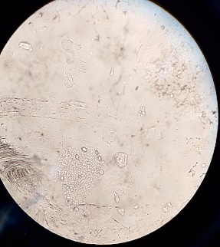 | Terdapat konidia dan tidak ada hifa
2. | P2 | 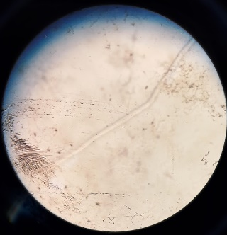 | Terdapat hifa
3. | P3 | 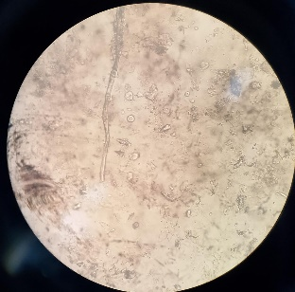 | Terdapat konidia dan hifa
4. | P4 | 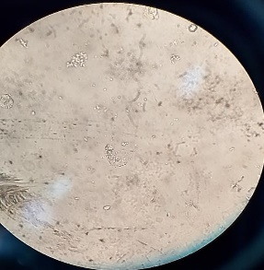 | Terdapat konidia dan tidak ada hifa
5. | P5 | 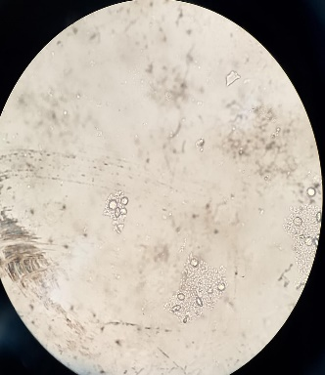 | Terdapat konidia dan tidak ada hifa
6. | P6 | 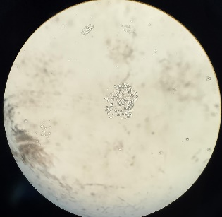 | Terdapat konidia dan tidak ada hifa
7. | P7 | 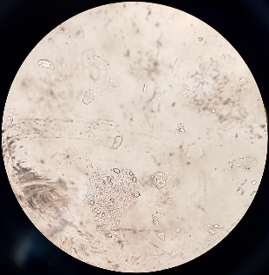 | Terdapat konidia dan tidak ada hifa
8. | P8 | 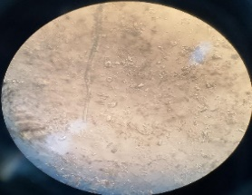 | Terdapat konidia dan hifa
9. | P9 | 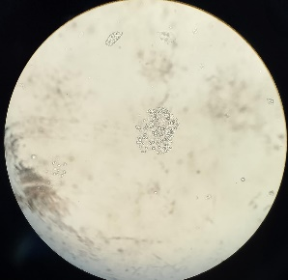 | Terdapat konidia dan tidak ada hifa
10. | P10 | 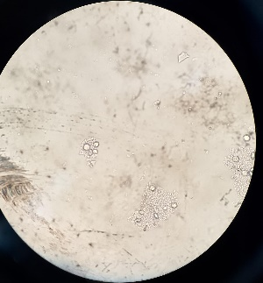 | Terdapat konidia dan tidak ada hifa
11. | P11 | 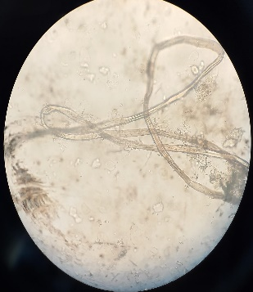 | Terdapat hifa
12. | P12 | 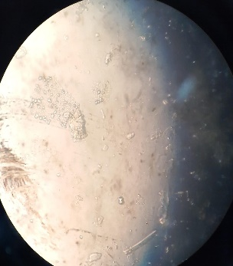 | Terdapat konidia dan tidak ada hifa
13. | P13 | 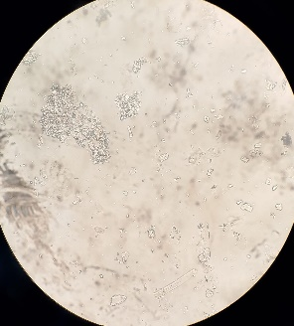 | Terdapat konidia dan tidak ada hifa
14. | P14 | 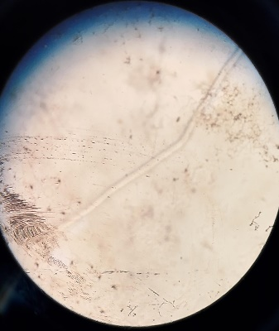 | Terdapat hifa
15. | P15 | 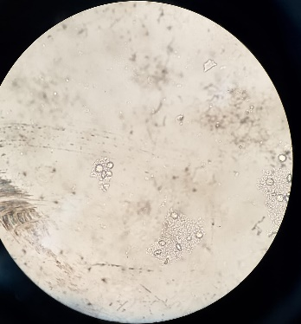 | Terdapat konidia dan tidak ada hifa

- Hasil Pengamatan Metode Kultur Lactophenol Cotton Blue (LPCB)
No. | Kode sampel | Makroskopik | Mikroskpoik | Referensi
1. | P1 | 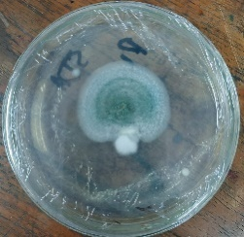  Koloni 1  Keterangan :  Bentuk bulat, koloni berwarna abu-abu kehijauan dan berserabut. | 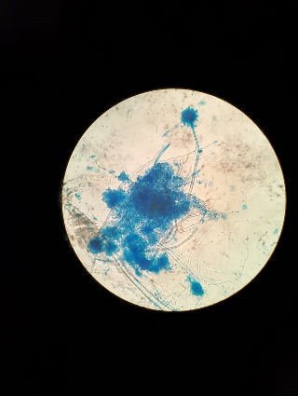  Koloni 1  Keterangan:  Memiliki hifa yang bersepta dan hialin, kepala konidia besar dan berbentuk bulat dan permukaan bergerigi  Spesies jamur:  Aspergillus niger | 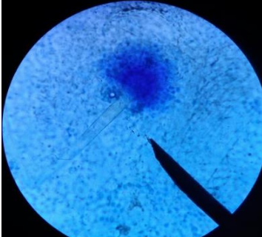  Koloni 1  Keterangan :  Tangkai konidia pendek halus, hialin , kepala konidia berbentuk seperti gada (Clavate), bulat dan permukaan bergerigi (Hartana, 2014)
2. | P2 | 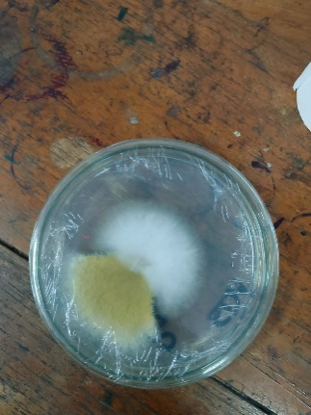  Koloni 2  Keterangan:  Berbentuk bulat,tepian putih halus berserabut dan menyebar bagian berwarna kekuningan | Koloni 2  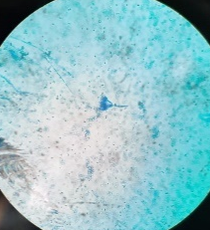  Keterangan:  Terdapat adanyan hifa berserekat dan konidia  yang tersusun dalam rantai,konidia berbentuk bulat,elips atau silinder.  Spesias jamur :  Penicillium sp. | 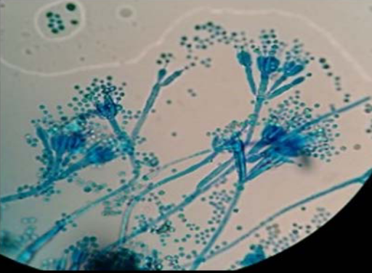  Koloni 2  Keterangan :  Memiliki miselium bercabang dan bersekat (hifa bersekat), berbentuk struktur reproduksi aseksual seperti sapu atau kuas, berwarna biru atau kehijauan dan tumbuh dalam bentuk rantai  (Bismar, 2017)
3. | P3 | 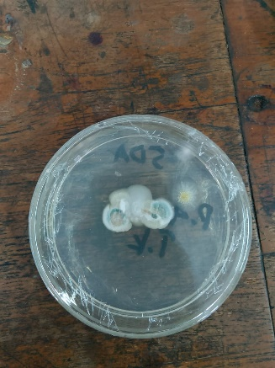  Koloni 3  Keterangan: | 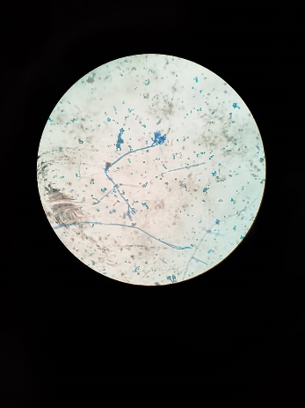  Koloni 3  Keterangan :  Terdapat adanyan hifa berserekat dan konidia yang tersusun dalam rantai,konidia berbentuk bulat,elips atau silinder.  Spesias jamur :  Penicillium sp. | 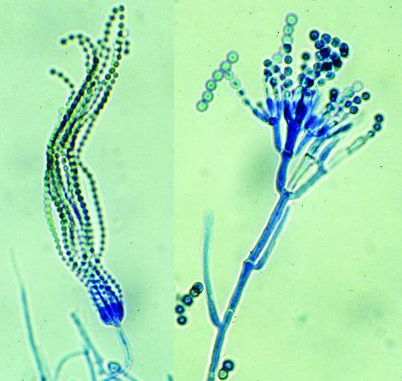  Koloni 3  Keterangan :  Memiliki miselium bercabang dan be rsekat (hifa bersekat), berbentuk struktur reproduksi aseksual seperti sapu atau kuas, berwarna biru atau kehijauan dan tumbuh dalam bentuk rantai  (Visagie,2014)
4. | P4 | 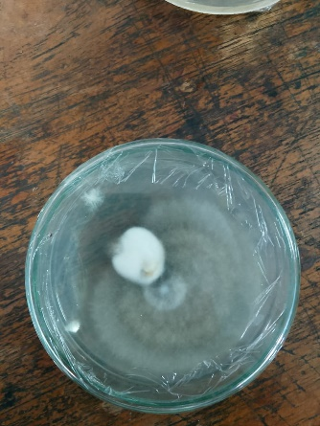  Koloni 4  Keterangan: | 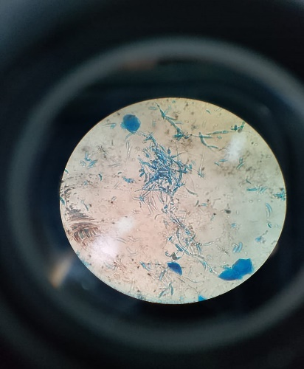  Koloni 4  Keterangan:  Memiliki hifa bersekat dan berwarna hialin (transparan), konidia berbentuk oval atau bulat telur.  Spesies jamur:  Fusarium sp | 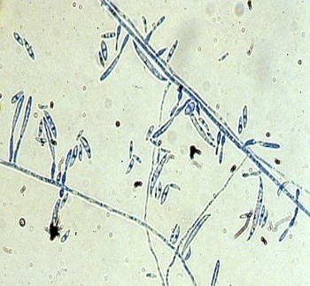  Koloni 4  Keterangan :  Memiliki hifa dan kondia ramping,tegak, berserekat, hialin, konidia berbentuk bulan sabit, dan memiliki beberapa sel(bersekat)  (Irianto, 2014)
5. | P5 | 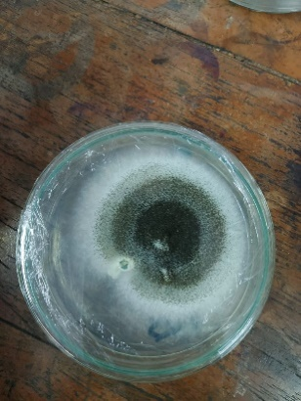  Koloni 5  Keterangan :  Berbentuk bulat, berserabut dan berwarna, hitam menyebar, bagian bawah berwarna putih keabu-abu. | 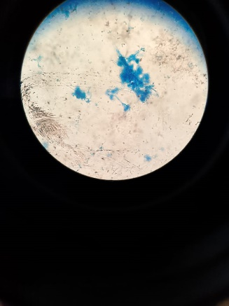  Koloni 5  Keterangan :  Terdapat adanyan hifa berserekat dan konidia yang tersusun dalam rantai,konidia berbentuk bulat,elips atau silinder.  Spesias jamur :  Penicillium sp. | 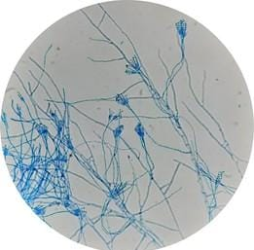  Koloni 5  Keterangan :  Memiliki miselium bercabang dan bersekat (hifa bersekat), berbentuk struktur reproduksi aseksual seperti sapu atau kuas, berwarna biru atau kehijauan dan tumbuh dalam bentuk rantai  (Aini, 2015)
6. | P6 | 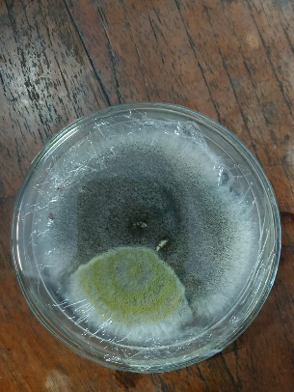  Koloni 6  Keterangan :  Berbentuk bulat, berserabut dan berwarna, hitam menyebar, bagian bawah berwarna putih kekuningan | 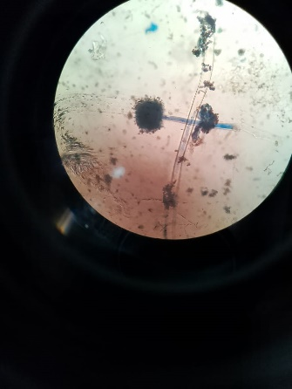  Koloni 6  Keterangan :  Memiliki hifa yang bersepta dan hialin, kepala konidia besar dan berbentuk bulat dan permukaan bergerigi  Spesies jamur:  Aspergillus niger | 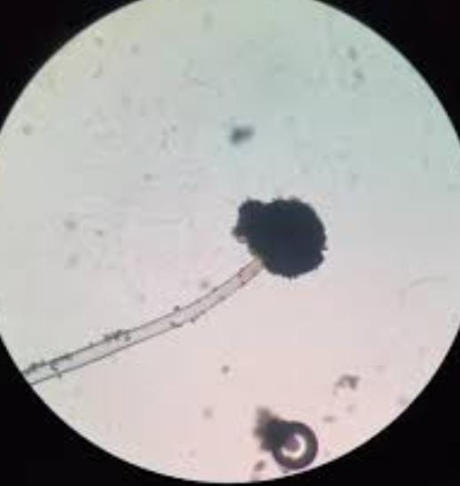  Koloni 6  Keterangan :  Tangkai konidia pendek halus, hialin, kepala konidia berbentuk seperti gada (Clavate), bulat dan permukaan bergerigi  (Misdar,2013)
7. | P7 | 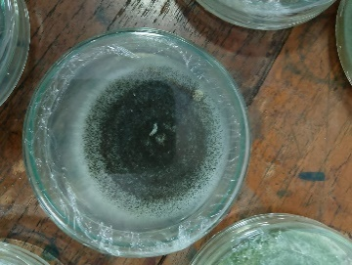  Koloni 7  Keterangan :  Berbentuk bulat, berserabut dan berwarna, hitam menyebar, bagian bawah berwarna putih. | 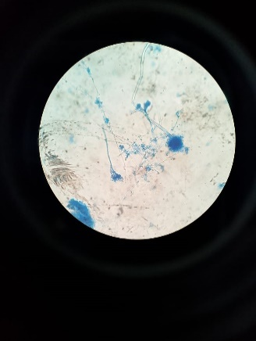  Koloni 7  Keterangan :  Memiliki hifa yang bersepta dan hialin, kepala konidia besar dan berbentuk bulat dan permukaan bergerigi  Spesies jamur:  Aspergillus niger | 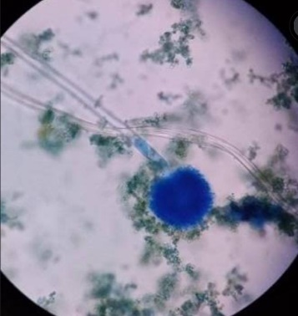  Koloni 7  Keterangan :  Tangkai konidia pendek halus, hialin, kepala konidia berbentuk seperti gada (Clavate), bulat dan permukaan bergerigi  (Pratitis, 2018)
8. | P8 | 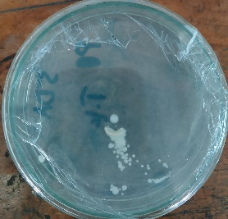  Koloni 8  Keterangan :  Berbentuk bulat, berwarna putih. | 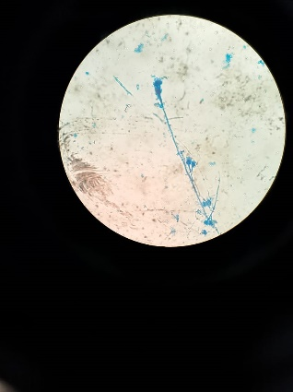  Koloni 8  Keterangan :  Terdapat adanyan hifa berserekat dan konidia yang tersusun dalam rantai,konidia berbentuk bulat,elips atau silinder.  Spesias jamur :  Penicillium sp. | 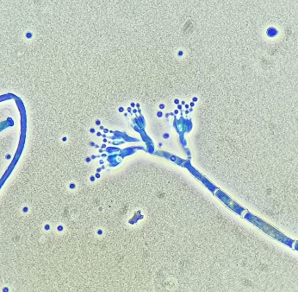  Koloni 8  Keterangan :  Memiliki miselium bercabang dan bersekat (hifa bersekat), berbentuk struktur reproduksi aseksual seperti sapu atau kuas, berwarna biru atau kehijauan dan tumbuh dalam bentuk rantai  (yilmaz, 2014)
9. | P9 | 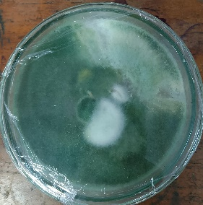  Koloni 9  Keterangan :  Berbentuk bulat, berserabut dan berwarna, putih kehijauan | 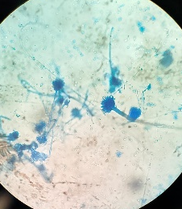  Koloni 9  Keterangan :  Memiliki hifa yang bersepta dan hialin, kepala konidia besar dan berbentuk bulat dan permukaan bergerigi  Spesies jamur:  Aspergillus niger | 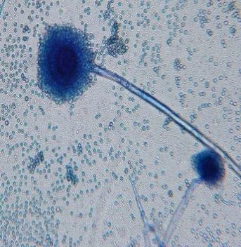  Koloni 9  Keterangan :  Tangkai konidia pendek halus, hialin , kepala konidia berbentuk seperti gada (Clavate), bulat dan permukaan bergerigi  (Ratih, 2018)
10. | P10 | 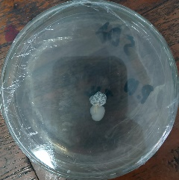  Koloni 10  Keterangan :  Berbentuk bulat, berwarna putih. | 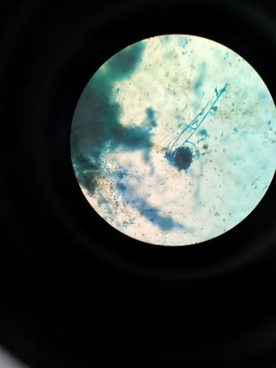  Koloni 10  Keterangan :  Memiliki hifa yang bersepta dan hialin, kepala konidia besar dan berbentuk bulat dan permukaan bergerigi  Spesies jamur: Aspergillus niger | 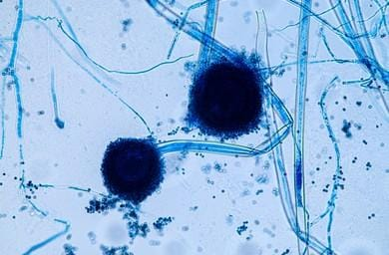  Koloni 10  Keterangan :  Tangkai konidia pendek halus, hialin , kepala konidia berbentuk seperti gada (Clavate), bulat dan permukaan bergerigi  (Tanam,2021)
11. | P11 | 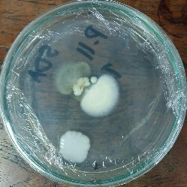  Koloni 11  Keterangan :  Berbentuk bulat,berserabut, koloni berwarna putih. | 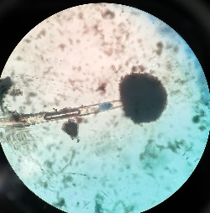  Koloni 11  Keterangan :  Memiliki hifa yang bersepta dan hialin, kepala konidia besar dan berbentuk bulat dan permukaan bergerigi  Spesies jamur: Aspergillus niger | 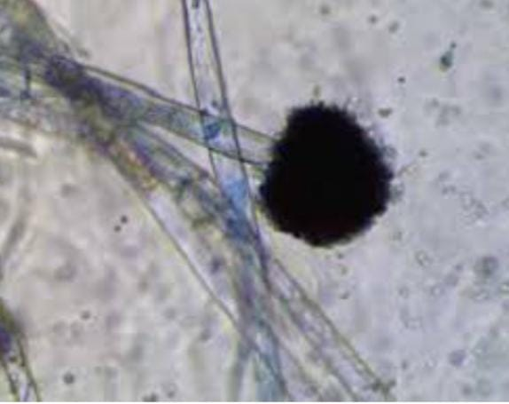  Koloni 11  Keterangan :  Tangkai konidia pendek halus, hialin , kepala konidia berbentuk seperti gada (Clavate), bulat dan permukaan bergerigi. (Fitria,2017)
12. | P12 | 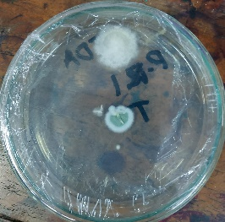  Koloni 12  Keterangan :  Berbentuk bulat,berserabut, koloni berwarna putih kehijauan. | 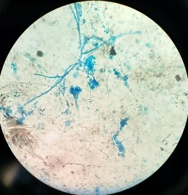  Koloni 12  Keterangan :  Terdapat adanyan hifa berserekat dan konidia yang tersusun dalam rantai,konidia berbentuk bulat,elips atau silinder.  Spesias jamur :  Penicillium sp. | 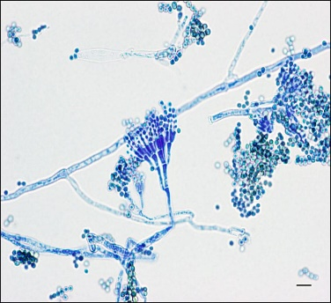  Koloni 12  Keterangan :  Memiliki miselium bercabang dan bersekat (hifa bersekat), berbentuk struktur reproduksi aseksual seperti sapu atau kuas, berwarna biru atau kehijauan dan tumbuh dalam bentuk rantai  (Kumala,2016)
13. | P13 | 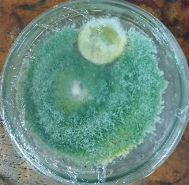  Koloni 13  Keterangan :  Berbentuk bulat, berserabut dan berwarna, putih kehijauan | 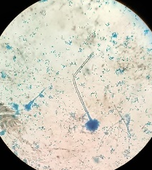  Koloni 13  Keterangan :  Memiliki hifa yang bersepta dan hialin, kepala konidia besar dan berbentuk bulat dan permukaan bergerigi  Spesies jamur: Aspergillus niger | 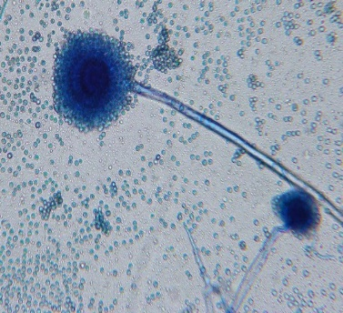  Koloni 13  Keterangan :  Tangkai konidia pendek halus, hialin, kepala konidia berbentuk seperti gada (Clavate), bulat dan permukaan bergerigi. (Saipudin,2017 )
14. | P14 | 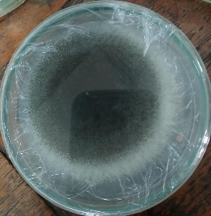  Koloni 14  Keterangan :  Berbentuk bulat, berserabut dan berwarna, hitam  menyebar, bagian pinggir berwarna putih. | 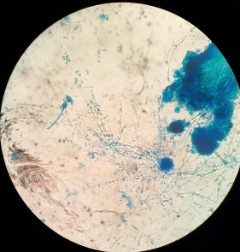  Koloni 14  Keterangan :  Memiliki hifa yang bersepta dan hialin, kepala konidia besar dan berbentuk bulat dan permukaan bergerigi  Spesies jamur: Aspergillus niger | 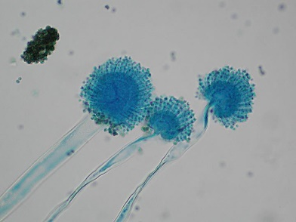  Koloni 14  Keterangan :  Tangkai konidia pendek halus, hialin, kepala konidia berbentuk seperti gada (Clavate), bulat dan permukaan bergerigi. (Hidayahtulla,2018)
15. | P15 | Koloni 15  Keterangan :  Berbentuk bulat, berserabut dan berwarna, hitam  menyebar, bagian bawah berwarna putih. | 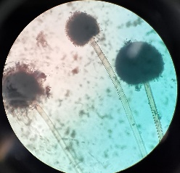  Koloni 15  Keterangan :  Memiliki hifa yang bersepta dan hialin, kepala konidia besar dan berbentuk bulat dan permukaan bergerigi  Spesies jamur: Aspergillus niger | 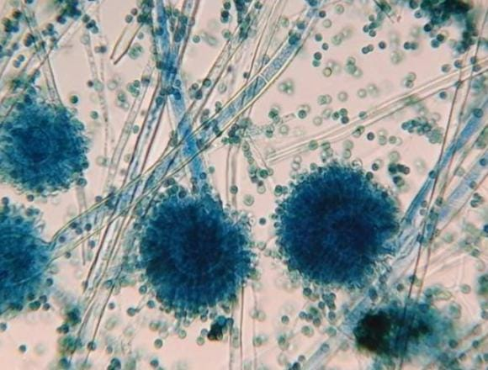  Koloni 15  Keterangan :  Tangkai konidia pendek halus, hialin , kepala konidia berbentuk seperti gada (Clavate), bulat dan permukaan bergerigi.  (Nuraini, 2018)

Lampiran 3 Dokumtasi Proses Penelitian
Dokumentasi | Keterangan
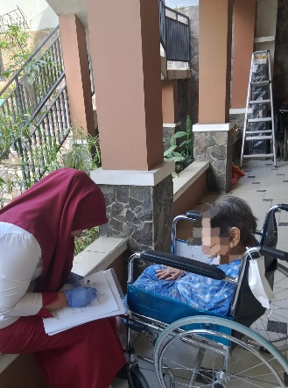 | Penentuan sampel dan pengisian kuisioner
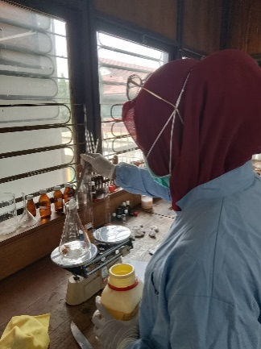 | Pembuatan Media Sabaround Dextrosa Agar (SDA)
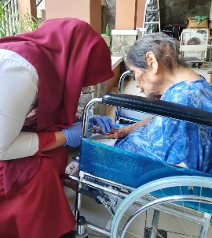 | Pengambilan Sampel
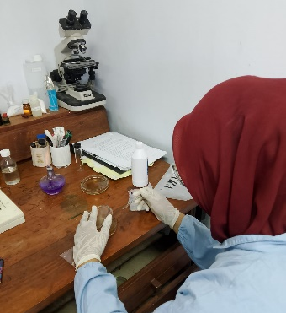 | Penanaman sampel pada media Sabaround Dextrosa Agar (SDA)
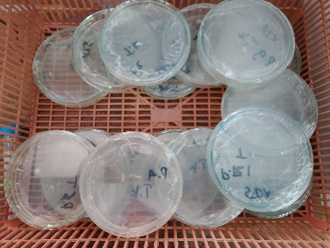 | Media yang sudah ditanam sampel dibungkus dengan plastik warp, dan di simpan pada suhu ruang.
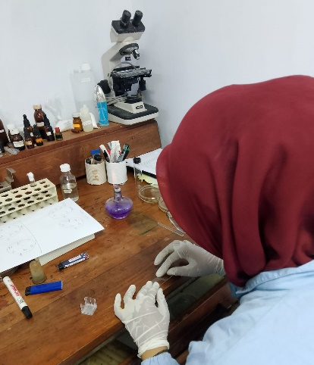 | Pembuatan sediaan untuk metode Kalium Hidroksida (KOH 20%)
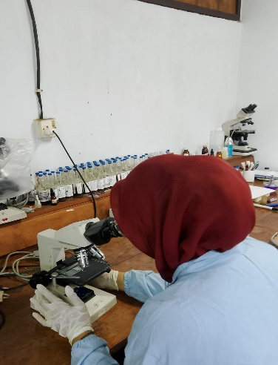 | Pengamatan secara langsung menggunakan mikroskop
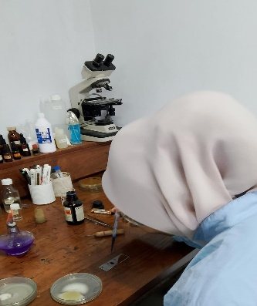 | Pembuatan sediaan untuk dilakukan pewarnaan dengan larutan Lactophneol Cotton Blue (LPCB)
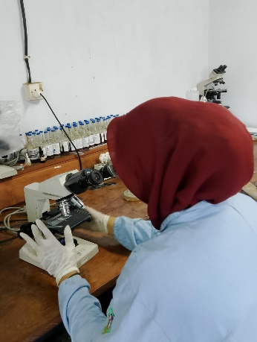 | Pengamatan sediaan dengan pewarnaan LPCB pada mikroskop

No | Inisial | Usia | Jenis kelamin | Petanyaan
 |  |  |  | Berapa usia anda? | Apakah anda memiliki riwayat diabetes atau kondisi medis lainnya? | Pilih abpabila kuku anda mengalami gejala seperti dibawah? | Apakah anda mengalami gejala seperti dibawah? | Berapa kali anda dalam 1 minggu membersihkan dan merawat kuku?
1. | M | 80 | Perempuan | 80 Tahun | Ya (Riwayat Diabetes) | Terjadi perubahan warna kuku (kuning) | Tidak | 1 kali
2. | Q | 75 | Perempuan | 75 Tahun | Ya (Riwayat Diabetes) | Terjadi penebalan pada kuku | Ya | 1 kali
3. | K | 83 | Perempuan | 83 Tahun | Ya (Riwayat Hiper dan DM) | Terjadi perubahan warna kuku (kuning) | Tidak | 1 kali
4. | N | 83 | Perempuan | 83 Tahun | Ya (Riwayat Hiper dan DM) | Terjadi perubahan warna kuku (kuning) | Tidak | 1 kali
5. | L | 76 | Perempuan | 76 Tahun | Ya (Riwayat Hiper) | Terjadi perubahan warna kuku (kuning) | Tidak | 1 kali
6. | E | 82 | Perempuan | 82 Tahun | Ya (Riwayat Hiper dan struk) | Terjadi perubahan warna kuku (kuning) | Tidak | 1 kali
7. | A | 80 | Perempuan | 80 Tahun | Tidak | Terjadi perubahan warna kuku (kuning) | Tidak | 1 kali
8. | E | 77 | Perempuan | 77 Tahun | Tidak | Terjadi perubahan warna kuku (kuning) | Tidak | 1 kali
9. | I | 76 | Perempuan | 76 Tahun | Ya (Riwayat struk) | Terjadi perubahan warna kuku (kuning) | Tidak | 1 kali
10. | M | 80 | Perempuan | 80 Tahun | Tidak | Terjadi perubahan warna kuku (kuning) | Tidak | 1 kali
11. | S | 90 | Perempuan | 90 Tahun | Tidak | Terjadi perubahan warna kuku (kuning) | Tidak | 1 kali
12. | F | 70 | Perempuan | 70 Tahun | Ya (Riwayat Diabetes) | Terjadi perubahan warna kuku (kuning) | Tidak | 1 kali
13. | P | 80 | Perempuan | 80 Tahun | Ya (Riwayat Asam urat) | Terjadi perubahan warna kuku (kuning) | Tidak | 1 kali
14 | F | 70 | Perempuan | 70 Tahun | Ya (Riwayat Diabetes) | Terjadi perubahan warna kuku (kuning) | Tidak | 1 kali
15. | Q | 75 | Perempuan | 75 Tahun | Ya (Riwayat Diabetes) | Terjadi perubahan warna kuku (kuning) | Ya | 1 kali

